HỢP CHẤT HỮU CƠ VÀ HOÁ HỌC HỮU CƠ
I. HỢP CHẤT HỮU CƠ VÀ HOÁ HỌC HỮU CƠ
1. Khái niệm :
Hợp chất hữu cơ là hợp chất của carbon (trừ một số hợp chất như carbon monooxide, carbon dioxide , muối carbonate, cyanide, carbide….).
Ví dụ : Một số hợp chất hữu cơ trong tự nhiên
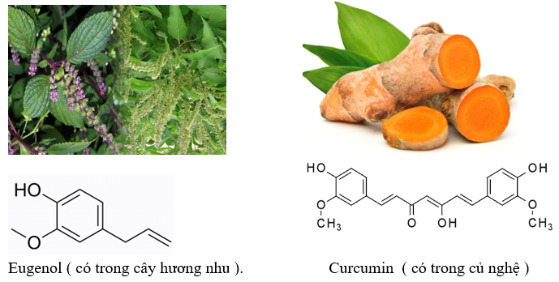
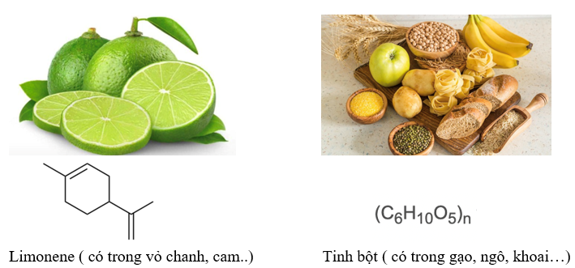
Hóa học Hữu cơ là ngành hóa học chuyên nghiên cứu các hợp chất hữu cơ.
2. Đặc điểm chung của hợp chất hữu cơ:
Đặc điểm cấu tạo:
- Thành phần phân tử nhất thiết phải chứa nguyên tố carbon, thường có hydrogen, oxygen, nitrogen, halogen, sulfur, phosphorus…
- Liên kết hóa học chủ yếu trong hợp chất hữu cơ là liên kết cộng hóa trị. Các nguyên tử carbon không những có khả năng liên kết với nguyên tử của các nguyên tố khác mà còn có thể liên kết với nhau tạo thành mạch carbon.
Tính chất vật lý:
- Nhiệt độ nóng chảy, nhiệt độ sôi thấp (dễ bay hơi). Phần lớn không tan trong nước, nhưng tan nhiều trong các dung môi hữu cơ.
Tính chất hóa học:
- Hợp chất hữu cơ dễ cháy, kém bền với nhiệt nên dễ bị nhiệt phân huỷ.
- Phản ứng hóa học của các hợp chất hữu cơ thường xảy ra chậm và theo nhiều hướng khác nhau, nên tạo ra hỗn hợp nhiều sản phẩm.


Lịch sử phát triển của hoá học hữu cơ
Từ thời xa xưa, người ta đã biết đến và sử dụng một số chất hữu cơ trong đời sổng như giấm ăn, rượu uống, một số chất màu hữu cơ,... Đến cuối thế kỉ XVIII, đẩu thế kỉ XIX, các nhà hoá học đã chiết tách được từ động vật, thực vật nhiều hợp chất hữu cơ như: oxalic acid (có trong sắn, rau chân vịt, mãng,...), citric acid (có trong các cây họ cam quýt: cam, chanh, bưởi,...), lactic acid (có trong sữa chua, bánh bao, bánh mì, nước giải khát lên men,...).
Năm 1806, lẩn đẩu tiên Berzelius (Bơ-giê-li-ớt) đã dùng danh từ hóa học hữu cơ để chỉ ngành hoá học nghiên cứu vế các hợp chất có nguổn gốc động vật, thực vật. Thời điểm này có thể xem như điểm mốc đánh dấu sự ra đời của hoá học hữu cơ.
Đầu thế kỉ XX, trên thế giới đã phát triển mạnh các ngành công nghiệp sản xuất dược phẩm, sơn, nhựa, polymer, tơ sợi, cao su,...
Thế kỉ XXI, hoá học xanh sẽ là một hướng đổi mới quan trọng để giúp ngành công nghiệp hoá chất phát triển. Trên thực tế, việc áp dụng những nguyên lí thân thiện với môi trường của hoá học xanh đã và đang góp phẩn giúp ngành hoá chất đi theo hướng phát triển bển vững, mang lại những lợi ích tích cực cho nhân loạ i cả vé kinh tế, môi trường và xã hội.

 Ví dụ 1.
a) Hợp chất hữu cơ là gì?
b) Đối tượng nghiên cứu của hoá học hữu cơ là gì?
Đáp án:
a) Hợp chất hữu cơ là hợp chất của carbon (trừ một số hợp chất như carbon monooxide, carbon dioxide , muối carbonate, cyanide, carbide….).
b) Đối tượng nghiên cứu của hoá học hữu cơ là các hợp chất hữu cơ.
Ví dụ 2. Trong các chất sau đây: (1) C₆H₁₂O₆, (2) C₁₂H₂₂O₁₁, (3) Al(OH)₃; (4) CuSO₄; (5) C₂H₂, (6) CO₂, (7) CaCO₃, (8) CH₂=CHCl; (9) KCN; (10) HCOONa, (11) CH₃–CH₂-OH, (12)
(NH₂)₂CO, chất nào là chất hữu cơ?
Đáp án:
(1), (2), (5), (8), (10), (11), (12).
Ví dụ 3. So sánh thành phần nguyên tố, liên kết hoá học trong phân tử của hợp chất hữu cơ và của hợp chất vô cơ.
Đáp án:
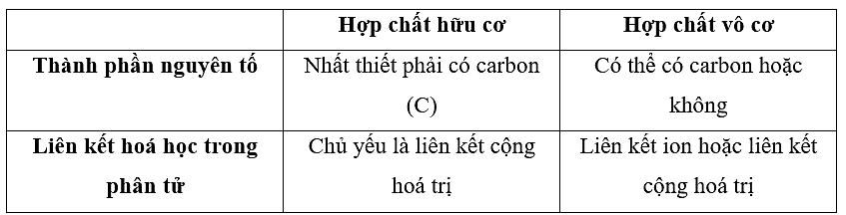
Ví dụ 4. Cho các thông tin ở bảng 8.1 và 8.2 dưới đây:

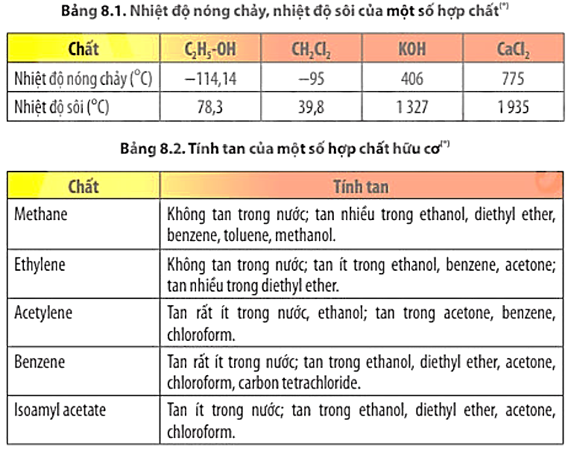
a) So sánh nhiệt độ nóng chảy, nhiệt độ sôi của các chất hữu cơ với các chất vô cơ trong Bảng 8.1. Giải thích.
b) Quan sát Bảng 8.2, nhận xét về tính tan của các hợp chất hữu cơ trong dung môi nước và một số dung môi hữu cơ.
Đáp án:
a) Nhiệt độ nóng chảy, nhiệt độ sôi của các hợp chất hữu cơ thấp hơn nhiều so với các hợp chất vô cơ.
b) Các hợp chất hữu cơ không tan hoặc ít tan trong nước, tan nhiều trong các dung môi hữu cơ.
Ví dụ 5. Nhận xét dưới đây về đặc điểm chung của các hợp chất hữu cơ không đúng?
A. Liên kết hóa học chủ yếu trong các phân tử hợp chất hữu cơ là liên kết cộng hóa trị.
B. Các hợp chất hữu cơ thường khó bay hơi, bền với nhiệt và khó cháy.
C. Các hợp chất hữu cơ thường không tan hoặc ít tan trong nước, tan trong dung môi hữu cơ.
D. Các phản ứng hóa học của hợp chất hữu cơ thường xảy ra chậm và theo nhiều hướng khác nhau tạo ra một hỗn hợp các sản phẩm.

II. PHÂN LOẠI HỢP CHẤT HỮU CƠ
- Có hai loại hydrocarbon và dẫn xuất của hydrocarbon:
Hydrocarbon |  |  |  | Dẫn xuất của hydrocarbon.
Là những hợp chất tạo thành từ 2 nguyên tố carbon và hydrogen. |  |  |  | Khi một hay nhiều nguyên tử hydrogen trong phân tử hydrocarbon được thay thế bằng một hay nhiều nguyên tử hay nhóm nguyên tử khác ( thường chứa oxygen, nitrogen, sulfur, halogen…) thu được dẫn xuất hydrocarbon.
Alkane | Alkene | Alkyne | Arene | Dẫn xuất halogen | Alcohol | Carboxylic acid | ….
CH₄ | CH2=CH₂ | CHCH | 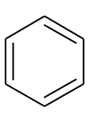 | C₂H₅-Br  CH₃-Cl | CH₃OH, | CH₃COOH | ….

Ví dụ 1. Hãy phân loại các hợp chất hữu cơ cho dưới đây thành hai nhóm: hydrocarbon và dẫn xuất hydrocarbon:
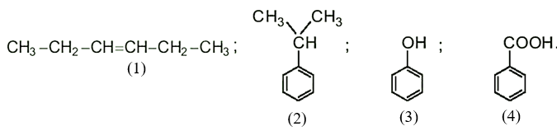
C₇H₆O₂ (5), CCl₄ (6), C₈H₁₈ (7), C₆H₅N (8), C₄H₄S (9).
Đáp án:
Hydrocarbon: 1, 2, 6.
Dẫn xuất hydrocarbon: 3, 4, 5, 6, 8, 9.

III. NHÓM CHỨC TRONG HỢP CHẤT HỮU CƠ:
1. Khái niệm:
- Nhóm chức là nguyên tử hoặc nhóm nguyên tử trong phân tử gây ra những tính chất hoá học đặc trưng của hợp chất hữu cơ.
Ví dụ : Xét phản ứng của Dimethyl ether (CH₃-O-CH₃ ) và Ethanol (C₂H₅OH)
CH₃-O-CH₃ + Na $→$ không phản ứng
2C₂H₅OH + 2Na $→$ 2C₂H₅ONa + H₂
Nhận xét: Dimethyl ether (CH₃-O-CH₃) và Ethanol (C₂H₅OH) đều có cùng công thức phân tử là C₂H₆O nhưng tính chất hoá học lại khác nhau do có các nhóm chức khác nhau.
2. Một số loại nhóm chức cơ bản:
Loại hợp chất | Nhóm chức | Ví dụ
Dẫn xuất halogen | -X (F, Cl, Br, I ) | CH₃Cl, C₂H₅-Br
Alcohol | -OH | CH₃OH, C₂H₅OH, C₄H₉OH
Ether | -O- | CH₃₋O-CH₃, CH₃-O-C₂H₅
Aldehyde | -CHO | HCHO, CH₃-CHO, C₃H₇-CHO
Carboxylic acid | -COOH | HCOOH, CH₃COOH, C₂H₅COOH
Ester | -COO- | CH₃COOCH₃, HCOOC₂H₅
Amine | -NH₂ | CH₃-NH₂, C₂H₅-NH₂, C₆H₅-NH₂
Ketone |  | CH₃-CO-CH₃, CH₃-CO-C₂H₅
3. Phổ hồng ngoại và nhóm chức:
- Phương pháp phổ hồng ngoại (Infrared Spectroscopy, viết tắt là IR) là phương pháp vật lý rất quan trọng và phổ biến để nghiên cứu cấu tạo phân tử hợp chất hữu cơ.
- Mỗi liên kết trong phân tử hợp chất hữu cơ hấp thụ một vài bức xạ hồng ngoại đặc trưng cho liên kết đó.
- Trên phổ hồng ngoại có các tín hiệu (peak) của cực đại hấp thụ (hoặc cực tiểu truyền qua) ứng với những dao động đặc trưng của các nhóm nguyên tử. Phổ hồng ngoại thường được sử dụng để xác định sự có mặt của các nhóm chức trong phân tử hợp chất hữu cơ từ đó có thể dự đoán được cấu trúc phân tử hợp chất hữu cơ.
- Trên phổ hồng ngoại, trục nằm ngang biểu diễn số sóng (cm⁻¹) của các bức xa trong vùng hồng ngoại, trục thẳng đứng biểu diễn cường độ truyền qua hoặc độ hấp thụ (theo %).
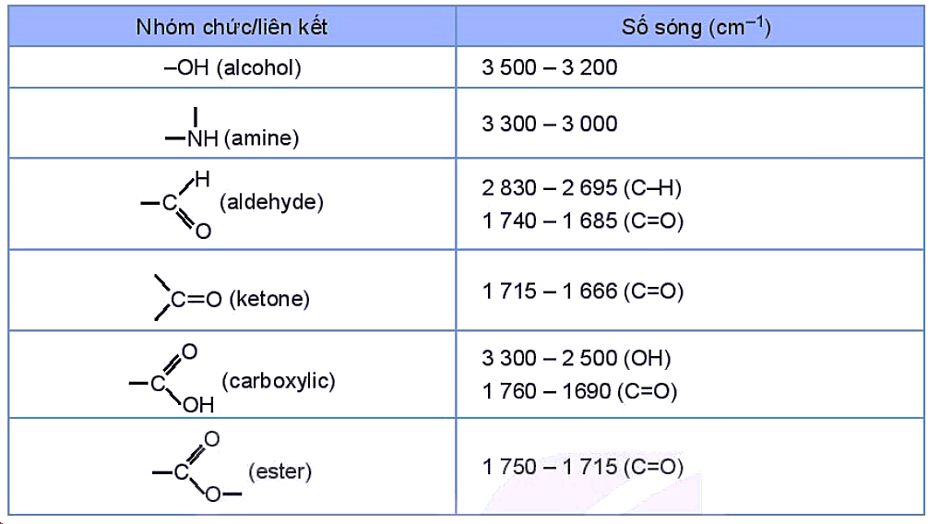
Bảng 10.2. Số sóng hấp thụ đặc trưng trên phổ hồng ngoại của một số nhóm chức cở bản

Ví dụ 1. Các hợp chất CH₃CHO, C₂H₅CHO, C₃H₇CHO và C₆H₁₃CHO có một số tính chất giống nhau (bị oxi hóa thành carboxylic acid, bị khử thành alcohol,…). Nhóm các nguyên tử nào có trong thành phần của những chất trên đã làm cho chúng có tính chất giống nhau?
Đáp án:
- Nhóm – CHO có trong thành phần của những chất trên đã làm cho chúng có tính chất giống nhau.
Ví dụ 2. Chỉ ra các nhóm chức trong các chất hữu cơ sau:
(1) C₂H₅–O–C₂H₅  (2) C₆H₅ –NH₂  (3) C₂H₅ –CHO  (4) C₂H₅–COOH | (5) CH₃–CO–CH₂–CH₃  (6) CH₃–OH  (7) CH₃–COO–C₂H₅
Đáp án:
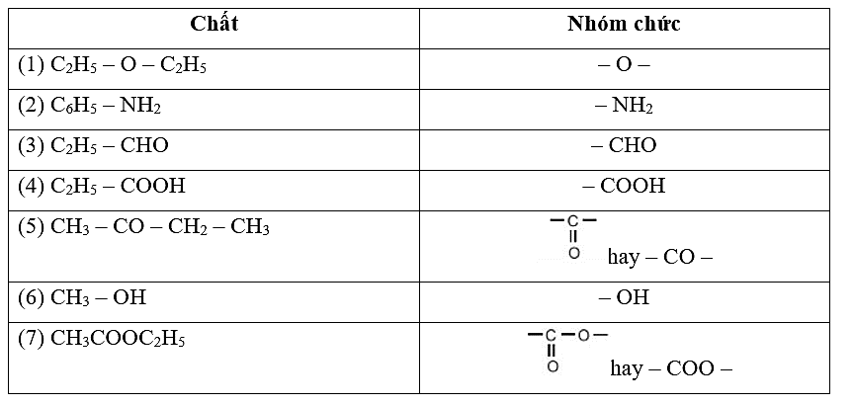
Ví dụ 3. Glutamic acid là một chất dẫn truyền thần kinh, giúp phòng ngừa và điều trị các triệu chứng suy nhược thần kinh do thiếu hụt glutamic acid như mất ngủ, nhức đầu, ù tai, chóng mặt, … Glutamic acid có công thức cấu tạo:
HOOC – CH₂ – CH₂ – CH(NH₂) – COOH.
Hãy nêu tên các nhóm chức có trong phân tử glutamic acid.
Đáp án:
Các nhóm chức có trong phân tử glutamic acid: COOH: carboxyl và NH₂: amino.
Ví dụ 4. Phổ hồng ngoại là phương pháp vật lí rất quan trọng và phổ biến để nghiên cứu về
A. thành phần nguyên tố chất hữu cơ. B. thành phần phân tử hợp chất hữu cơ.
C. cấu tạo hợp chất hữu cơ. D. cấu trúc không gian hợp chất hữu cơ.
Ví dụ 5. Quan sát phổ hồng ngoại của ethanol (Hình 10.2) dưới đây:
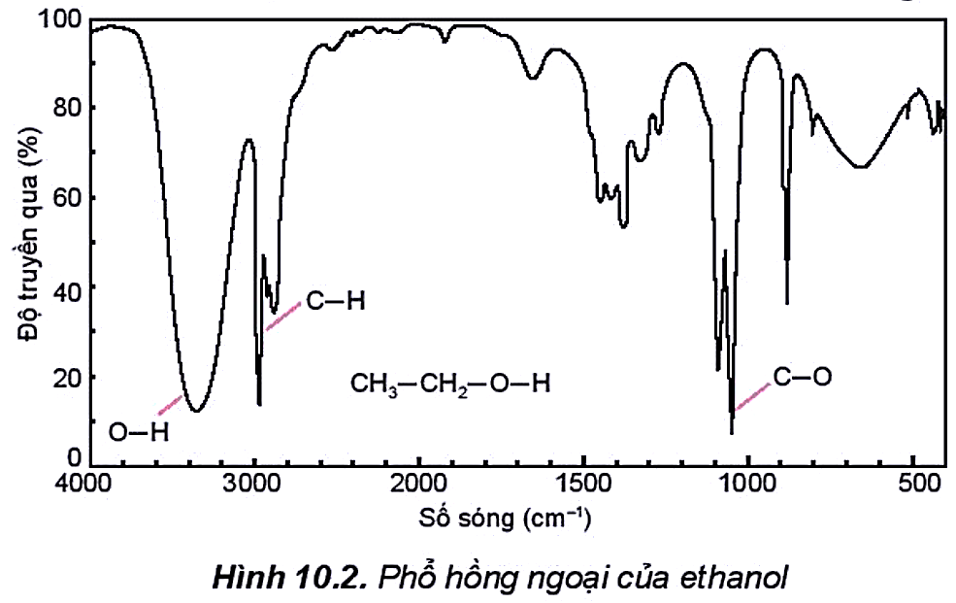
a. Số sóng hấp thụ đặc trưng của liên kết O–H nằm trong khoảng 4000 – 3600 cm⁻¹.
b. Số sóng hấp thụ đặc trưng của liên kết C–H nằm trong khoảng 3000 – 2800 cm⁻¹.
c. Số sóng hấp thụ đặc trưng của liên kết C–O nằm trong khoảng 1200 – 1000 cm⁻¹.
d. Ethanol thuộc loại hợp chất ether.
Trong mỗi ý a), b), c), d) trả lời đúng hoặc sai
Đáp án:
a. S. Số sóng hấp thụ đặc trưng của liên kết O – H nằm trong khoảng 3 500 – 3 200 cm⁻¹,
b. Đ.
c. Đ.
d. S. Ethanol thuộc loại hợp chất alcohol.
Ví dụ 6. Chỉ ra số sóng hấp thụ đặc trưng của nhóm –OH trên phổ hồng ngoại của chất sau:
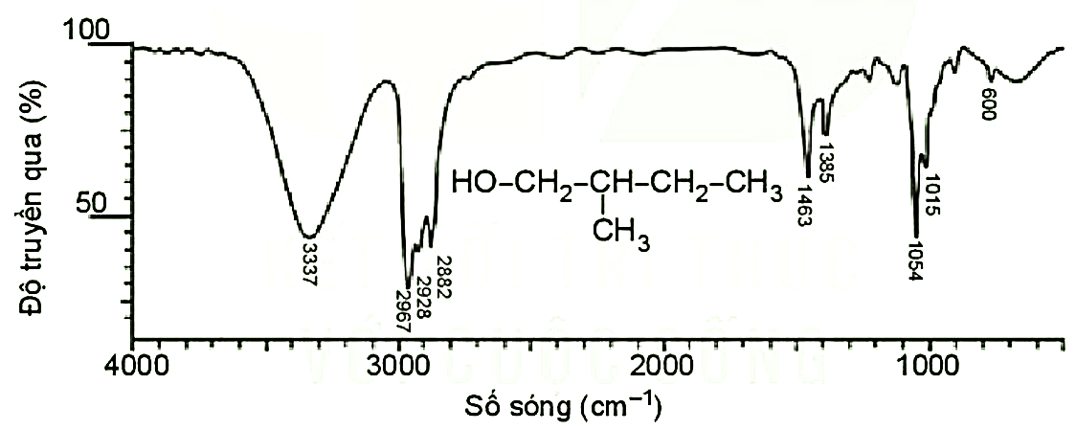
Đáp án:
Số sóng hấp thụ đặc trưng của nhóm – OH trên phổ hồng ngoại của chất này là 3337 cm⁻¹.
Ví dụ 7. Chỉ ra số sóng hấp thụ đặc trưng của nhóm C = O (ketone) trên phổ hồng ngoại:
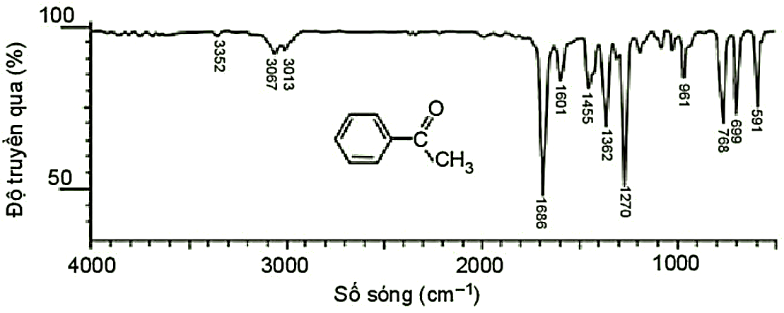
Đáp án:
Số sóng hấp thụ đặc trưng của nhóm C = O (ketone) trên phổ hồng ngoại này là 1 686 cm⁻¹.
Ví dụ 8. Chất X có công thức phân tử là C₅H₁₀O và có phổ hồng ngoại như sau:
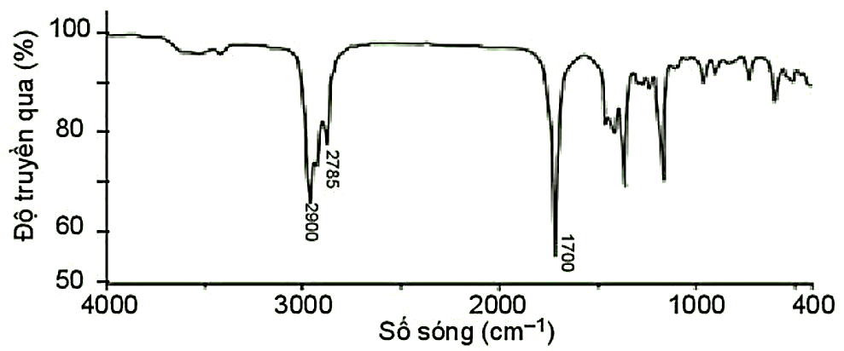
Dựa vào Bảng 10.2 và phổ hồng ngoại, hãy dự đoán nhóm chức có trong phân tử X.
Đáp án:
Dự đoán nhóm chức có trong phân tử X là aldehyde.
Tín hiệu ở 1700 cm−1 là tín hiệu dặc trưng của liên kết C=O, các tín hiệu ở 2900 cm⁻¹ và 2785 cm⁻¹ là các tín hiệu đặc trưng của liên kết C–H trong nhóm –CHO.
Ví dụ 9. Phân tử của mỗi chất A, B và D chứa một trong các nhóm chức: alcohol, ketone hoặc carboxylic acid. Biết rằng trên phổ IR, A cho các hấp thụ đặc trưng ở 2690 cm⁻¹ và 1715 cm⁻¹; B chỉ có hấp thụ đặc trưng ở 3348 cm⁻¹ còn D cho hấp thụ đặc trưng ở 1740 cm⁻¹. Cho biết nhóm chức có trong phân tử mỗi chất A, B và D.
Đáp án:
A có nhóm chức carboxylic acid do 1 715 cm⁻¹ là tín hiệu đặc trưng của liên kết C=O; tín hiệu 2 690 cm⁻¹ là tín hiệu đặc trưng của liên kết O – H trong nhóm –COOH.
B có nhóm chức alcohol do B chỉ có hấp thụ đặc trưng ở 3348 cm⁻¹ là tín hiệu đặc trưng của nhóm –OH alcohol.
D có nhóm chức ketone vì cho hấp thụ đặc trưng ở 1740 cm⁻¹.
Ví dụ 10. Cho phản ứng:
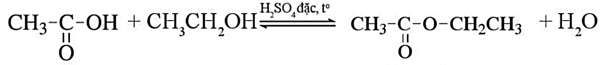
a) Có những nhóm chức nào trong phân tử mỗi chất hữu cơ ở phản ứng trên?
b) Sau khi tiến hành phản ứng một thời gian, người ta tách được một chất hữu cơ tinh khiết từ hỗn hợp phản ứng. Có thể ghi và sử dụng phổ hồng ngoại của chất lỏng này để xác định đó là CH₃COOCH₂CH₃ hay CH₃COOH hoặc CH₃CH₂OH được không? Vì sao?
Đáp án:
a) Nhóm chức -COOH và -OH.
b) Có thể ghi và sử dụng phổ hồng ngoại của chất lỏng này để xác định chất đó là CH₃COOCH₂CH₃ hay CH₃COOH hoặc CH₃CH₂OH được.
Vì mỗi chất đều có nhóm chức riêng và phổ hồng ngoại của mỗi chất là khác nhau => Có thể phân biệt.

BÀI TẬP TỰ LUYỆN

PHẦN I. Câu trắc nghiệm nhiều phương án lựa chọn. Mỗi câu thí sinh chọn một phương án.
Câu 1. Hợp chất hữu cơ là các hợp chất của ……… (trừ các oxide của carbon, muối carbonate, cyanide, carbide, ……). Từ thích hợp điền vào chỗ trống trong định nghĩa trên là:
A. carbon. B. hydrogen. C. oxygen. D. nitrogen.
Câu 2. Trong các hợp chất sau, chất nào là hợp chất hữu cơ?
A. CO₂. B. CH₄. C. Na₂CO₃. D. Al₄C₃.
Câu 3. Cặp hợp chất nào sau đây là hợp chất hữu cơ?
A. CO₂, CaCO₃. B. CH₃Cl, C₆H₅Br. C. NaHCO₃, NaCN. D. CO, CaC₂.
Câu 4. Trong các hợp chất sau, chất nào không phải là hợp chất hữu cơ?
A. Acetic acid (CH₃COOH). B. Urea ((NH₂)₂CO).
C. Ammonium chloride (NH₄Cl). D. Ethanol (C₂H₅OH).
Câu 5. Xét phản ứng quang hợp: 6CO₂ + 6H₂O → C₆H₁₂O₆ + 6O₂. Chất nào trong phản ứng này thuộc loại hợp chất hữu cơ?
A. CO₂. B. H₂O. C. C₆H₁₂O₆. D. O₂.
Câu 6. Trong các hợp chất sau, chất nào không phải là hợp chất hữu cơ?
A. (C₆H₁₀O₅)_{n}. B. C₂H₂. C. NH₃. D. C₁₂H₂₂O₁₁.
Câu 7. Hóa học hữu cơ là ngành hóa học chuyên nghiên cứu về các …………………. Cụm từ thích hợp điền vào chỗ trống trong định nghĩa trên là
A. hợp chất hữu cơ. B. hợp chất vô cơ. C. hợp chất thiên nhiên. D. hợp chất phức.
Câu 8. Hoá học hữu cơ là ngành hoá học chuyên nghiên cứu
A. các hợp chất của carbon.
B. các hợp chất của carbon (trừ CO, CO₂).
C. các hợp chất của carbon (trừ CO, CO₂, muối carbonate, hợp chất xyanide, các carbide,…).
D. các hợp chất chỉ có trong cơ thể sống.
Câu 9. Xét các chất CH₄, HCN, CO₂, CH₂=CH₂, CH₃CH=O, Na₂CO₃, CH₃COONa, H₂NCH₂COOH và Al₄C₃. Trong các chất này, số hợp chất hữu cơ là
A. 3. B. 4. C. 5. D. 6.
Câu 10. Trong thành phần phân tử hợp chất hữu cơ phải luôn có nguyên tố
A. carbon và hydrogen. C. carbon, hydrogen vȧ oxygen.
B. carbon. D. carbon và nitrogen.
Câu 11. Liên kết hoá học trong hợp chất hữu cơ thường là
A. liên kết cộng hoá trị. B. liên kết kim loại. C. liên kết hydrogen. D. liên kết ion.
Câu 12. Các hợp chất hữu cơ thường có
A. nhiệt độ nóng chảy, nhiệt độ sôi cao, không tan hoặc ít tan trong nước, tan nhiều trong các dung môi hữu cơ.
B. nhiệt độ nóng chảy, nhiệt độ sôi thấp, tan nhiều trong nước và các dung môi hữu cơ.
C. nhiệt độ nóng chảy, nhiệt độ sôi thấp, không tan hoặc ít tan trong nước, tan nhiều trong các dung môi hữu cơ.
D. nhiệt độ nóng chảy, nhiệt độ sôi thấp, không tan trong nước.
Câu 13. Trong các chất sau đây, chất nào dễ cháy nhất?
A. CO₂. B. C₂H₅OH. C. Na₂CO₃. D. N₂.
Câu 14. Phản ứng hoá học của các hợp chất hữu cơ thường xảy ra
A. chậm, không hoàn toàn, không theo một hướng nhất định.
B. nhanh và cho một sản phẩm duy nhất.
C. nhanh, không hoàn toàn, không theo một hưởng nhất định.
D. chậm, hoàn toàn, không theo một hưởng nhất định.
Câu 15. Phản ứng hóa học của các chất hữu cơ thường
A. cần đun nóng và có xúc tác. B. có hiệu suất cao.
C. xảy ra rất nhanh. D. tự xảy ra được.
Câu 16. Hydrocarbon là hợp chất hữu cơ có thành phần nguyên tố gồm
A. carbon và hydrogen. C. carbon và oxygen.
B. hydrogen và oxygen. D. carbon và nitrogen.
Câu 17. Chất nào sau đây là hydrocarbon?
A. CH₃NH₂. B. C₂H₅OH. C. C₄H₁₀. D. CH₃CHO.
Câu 18. Dẫn xuất hydrocarbon là các hợp chất mà thành phần nguyên tố
A. chỉ có C và H. B. gồm có C, H và O.
C. gồm C, H, N. D. ngoài C còn các nguyên tố khác.
Câu 19. Trong các hợp chất sau, chất nào là dẫn xuất của hydrocarbon?
A. CH₄. B. 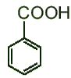. C. C₂H₄. D. 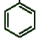.
Câu 20. Trong các hợp chất sau, chất nào là dẫn xuất của hydrocarbon?
A. C₂H₂. B. C₇H₈. C. C₄H₄. D. CH₃NH₂.
Câu 21. Nhóm chất nào dưới đây đều là dẫn xuất của hydrocarbon?
A. CH₂Cl₂, CH₂Br−CH₂Br, CHCl₃, CH₃COOCH₃, C₆H₅CH₃.
B. CH₂Cl₂, CH₂=CH−CHO, CH₃COOH, CH₂=CH₂.
C. CHBr₃, CH₂=CH−COOCH₃, C₆H₅OH, C₂H₅OH, (CH₃)₃N.
D. CH₃OH, CH₂=CH−Cl, C₆H₅ONa, CH≡C−CH₃.
Câu 22. Phân tử chất nào sau đây không chỉ chứa liên kết cộng hóa trị?
A. CH₃CH₂OH. B. CH₃CH=O. C. CH $≡$ CH. D. CH₃COONa.
Câu 23. Nhóm chức là …………. gây ra những phản ứng đặc trưng của phân tử hợp chất hữu cơ. Cụm từ thích hợp điền vào chỗ trống trong phát biểu trên là
A. nguyên tử. B. phân tử.
C. nhóm nguyên tử. D. nguyên tử hoặc nhóm nguyên tử.
Câu 24. Vì sao có thể dựa vào nhóm chức để phân loại các hợp chất hữu cơ?
A. Vì biết được nhóm chức thì biết được thành phần các nguyên tố hóa học có trong phân tử hợp chất hữu cơ.
B. Vì nhóm chức không bị biến đổi khi phân tử hữu cơ tham gia phản ứng.
C. Vì nhóm chức tham gia vào các phản ứng trong cơ thể sống.
D. Vì nhóm chức gây ra các phản ứng hoá học đặc trưng cho phân tử hữu cơ.
Câu 25. Chất nào sau đây có chứa nhóm chức alcohol?
A. CH₃NH₂. B. C₂H₅OH. C. CH₃COCH₃. D. CH₃CHO.
Câu 26. Chất nào sau đây có chứa nhóm chức carboxylic acid?
A. HCOOH. B. C₂H₅OH. C. CH₃COCH₃. D. CH₃CHO.
Câu 27. Nhóm chức –NH₂ là của hợp chất nào sau đây?
A. Carboxylic acid. B. Amine. C. Alcohol. D. Ketone.
Câu 28. Nhóm chức –CHO là của hợp chất nào sau đây?
A. Carboxylic acid. B. Aldehyde. C. Alcohol. D. Ketone.
Câu 29. Nhận định nào sau đây không đúng?
A. CH₄, CH₂=CH₂ và CH$≡$CH là những hydrocarbon.
B. CH₃OH và HOCH₂–CH₂OH là những alcohol.
C. CH₃COOH và CH₂(COOH)₂ là những carboxylic acid.
D. CH₃CH=O và CH₃COCH₃ là những ketone.
Câu 30. Chất nào sau đây có chứa nhóm chức ester?
A. CH₃COOH. B. CH₃OH. C. CH₃COCH₃. D. CH₃COOC₂H₅.
Câu 31. Hợp chất C₂H₅Br thuộc loại hợp chất nào sau đây?
A. Dẫn xuất halogen. B. Alcohol. C. Ester. D. Ether.
Câu 32. Trường hợp nào dưới đây khoanh đúng nhóm chức carboxylic acid của ethanoic acid?
A. 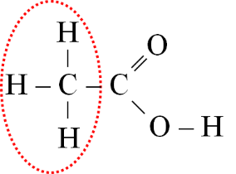 B. 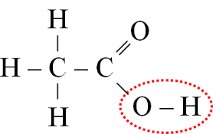
C. 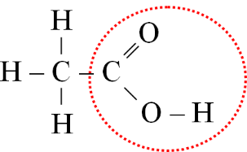 D. 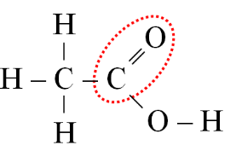
Câu 33. Vitamine A có cấu trúc phân tử biểu diễn như sau:
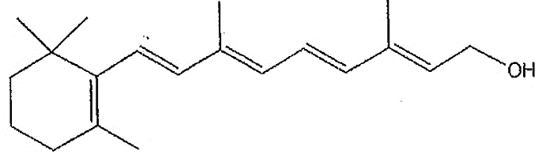
Nhóm chức có trong vitamine A là
A. aldehyde. B. ketone. C. ether. D. alcohol.
Câu 34. Lactic acid là một loại alpha hydroxy acid hay AHA. Cấu trúc phân tử của chúng cho phép thẩm thấu vào sâu trong tế bào da, có khả năng ngậm nước cao và cấp ẩm, giúp da mềm mại. Lactic acid có công thức cấu tạo:
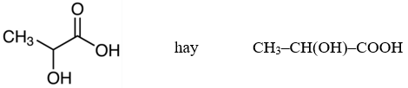
Nhóm chức có trong phân tử lactic acid là
A. carboxylic acid và aldehyde. B. aldehyde và alcohol.
C. alcohol và carboxylic acid. D. ketone và carboxylic acid.
Câu 35. Một hợp chất hữu cơ X chứa đồng thời hai nhóm chức alcohol và aldehyde. Khi đó, hợp chất X sẽ
A. chỉ thể hiện các tính chất hóa học đặc trưng của alcohol.
B. chỉ thể hiện các tính chất hóa học đặc trưng của aldehyde.
C. thể hiện các tính chất hóa học đặc trưng của cả alcohol và aldehyde.
D. không thể hiện tính chất hóa học đặc trưng của cả alcohol và aldehyde.
Câu 36. Phổ hồng ngoại là phương pháp vật lí rất quan trọng và phổ biến để nghiên cứu về
A. thành phần nguyên tố chất hữu cơ. B. thành phần phân tử hợp chất hữu cơ.
C. cấu tạo hợp chất hữu cơ. D. cấu trúc không gian hợp chất hữu cơ.
Câu 37. Phổ hồng ngoại của hợp chất hữu cơ nào sau đây có hấp thụ ở vùng 3500 – 3200 cm⁻¹?
A. Aldehyde. B. Ketone. C. Ester. D. Alcohol.
Câu 38. Phổ hồng ngoại của hợp chất hữu cơ nào sau đây có hấp thụ ở vùng 3300 – 2500 cm⁻¹?
A. Aldehyde. B. Ketone. C. Carboxylic acid. D. Alcohol.
Câu 39. Liên kết C – H trong nhóm chức aldehyde có số sóng hấp thụ đặc trưng trên phổ hồng ngoại là
A. 2830 – 2695 cm⁻¹. B. 3300 – 3000 cm⁻¹.
C. 1300 – 1000 cm⁻¹. D. 1715 – 1666 cm⁻¹.
Câu 40. Liên kết C = O trong hợp chất aldehyde có số sóng hấp thụ đặc trưng trên phổ hồng ngoại là
A. 2695 – 2830 cm⁻¹. B. 1740 –1685 cm⁻¹.
C. 1300 – 1000 cm⁻¹. D. 1715 – 1666 cm⁻¹.
Câu 41. Liên kết C = O trong hợp chất ketone có số sóng hấp thụ đặc trưng trên phổ hồng ngoại là
A. 3500 – 3200 cm⁻¹. B. 3300 – 3000 cm⁻¹.
C. 1300 – 1000 cm⁻¹. D. 1715 – 1666 cm⁻¹.
Câu 42. Phổ hồng ngoại của hợp chất hữu cơ nào sau đây không có hấp thụ ở vùng 1750 – 1600 cm⁻¹?
A. Alcohol. B. Ketone. C. Ester. D. Aldehyde.
Câu 43. Phổ hồng ngoại của hợp chất hữu cơ nào sau đây có hấp thụ ở vùng 1300 – 1000 cm⁻¹?
A. Amine. B. Ester. C. Carboxylic acid. D. Ketone.
Câu 44. Nếu trên phổ IR của hợp chất hữu cơ X thấy xuất hiện 1 peal có số sóng khoảng 3500 – 3100 cm⁻¹ thì chứng tỏ X có số nguyên tử hydrogen linh động của các nhóm chức nào sau đây?
A. -OH, -COOH, -NH-. B. -OH, -COOH, -CHO.
C. -OH, -CHO, -O-. D. -OH, -CHO, -NH-.
Câu 45. Trên phổ hồng ngoại của hợp chất hữu cơ X có các hấp thụ đặc trưng ở 2817 cm⁻¹ và 1731 cm⁻¹. Chất X là chất nào trong các chất dưới đây?
A. CH₃COCH₂CH₃. B. CH₂=CHCH₂CH₂OH.
C. CH₃CH₂CH₂CHO. D. CH₃CH=CHCH₂OH.
Câu 46. Trên phổ hồng ngoại của hợp chất hữu cơ X chỉ có hấp thụ đặc trưng ở 1715 cm⁻¹. Chất X có thể là chất nào trong các chất dưới đây?
A. CH₃COCH₃. B. CH₃CH₂OH. C. CH₃CH₂CHO. D. C₆H₅CH₂OH.
Câu 47. Trên phổ hồng ngoại của hợp chất hữu cơ X có hấp thụ đặc trưng ở 3281 cm⁻¹. Chất X có thể là chất nào trong các chất dưới đây?
A. CH₃NHCH₃. B. CH₃CHO. C. CH₃CH₂COOH. D. CH₃ COCH₃.
Câu 48. Phổ hồng ngoại (IR) của hợp chất hữu cơ (X) có công thức phân tử là CH₄O được cho như hình bên dưới. Chất này thường được dùng trong công nghiệp để làm chất chống đông, làm dung môi trong nước rửa kính xe, chất tẩy rửa sơn, mực in máy photocopy và làm nhiên liệu cho các bếp lò loại nhỏ, ...
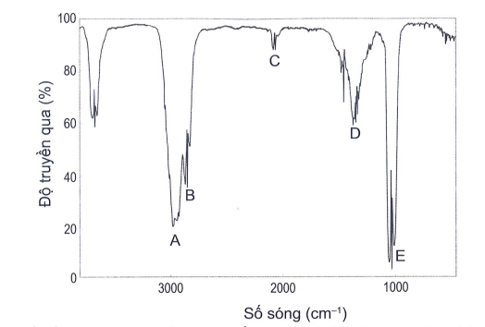
Chỉ ra peak nào có thể dự đoán được chất (X) là một alcohol?
A. Peak A. B. Peak B. C. Peak C. D. Peak D.
Câu 49. Dựa vào phổ IR của hợp chất X có công thức CH₃COCH₃ dưới đây:
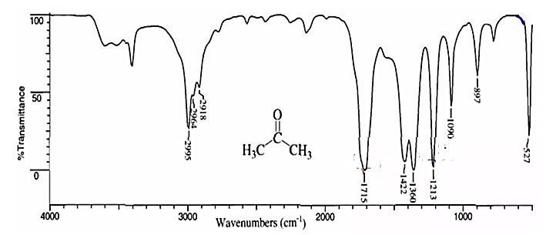
Chỉ ra số sóng hấp thụ đặc trưng của nhóm C=O trong chất X là
A. 2995 cm⁻¹. B. 2918 cm⁻¹. C. 1716 cm⁻¹. D. 1213 cm⁻¹.
Câu 50. Dựa vào phổ IR của hợp chất X thuộc loại ester có công thức CH₃COOCH₃ dưới đây:
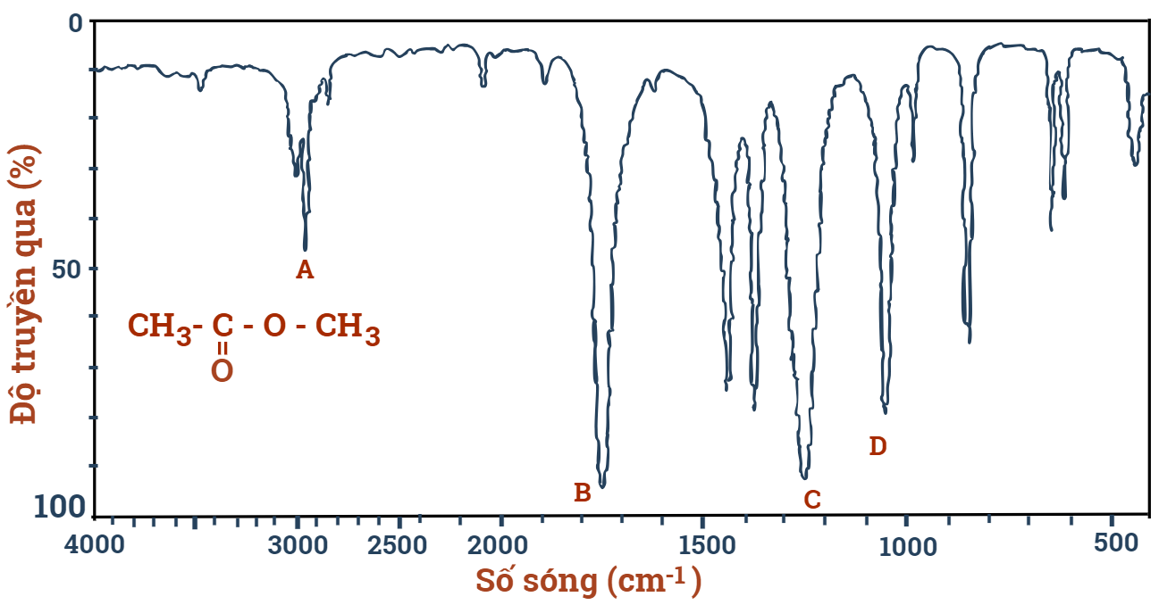
Chỉ ra peak nào giúp dự đoán chất X có nhóm C=O?
A. Peak A. B. Peak B. C. Peak C. D. Peak D.
Câu 51. Hợp chất hữu cơ A có thành phần các nguyên tố C, H và O. Cho sơ đồ phổ hồng ngoại IR của chất A như sau:
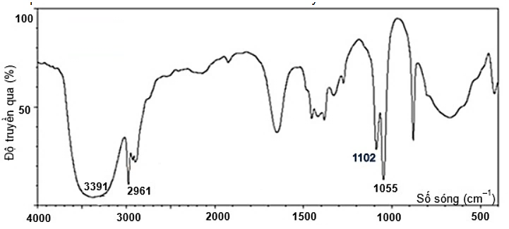
Nhóm chức có mặt trong A là
A. -OH. B. -COOH. C. -CHO. D. -O-.
Câu 52. Cho sơ đồ phổ khối IR của chất X như sau:
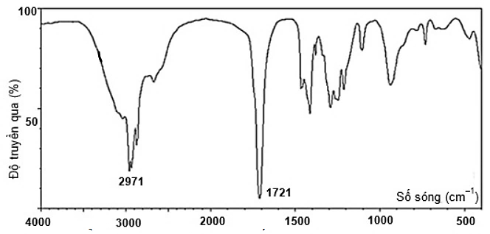
X có thể là chất nào sau đây?
A. CH₃CH₂CH₂OH. B. CH₃CH₂CH₂CH₂CH₂COOH.
C. CH₃CH₂CH₂CHO. D. CH₃CH₂CH₂COOCH₂CH₂CH₃.
Câu 53. Phổ hồng ngoại (IR) của hợp chất hữu cơ (Y) có công thức phân tử là C₂H₄O₂ như hình bên dưới. Chất (Y) này được sử dụng trong nhiều ngành công nghiệp khác nhau như tạo ra polymer trong công nghiệp sản xuất sơn, chất kết dính, là dung môi hoà tan các chất hoá học, sản xuất và bảo quản thực phẩm, đặc biệt dùng để sản xuất giấm.
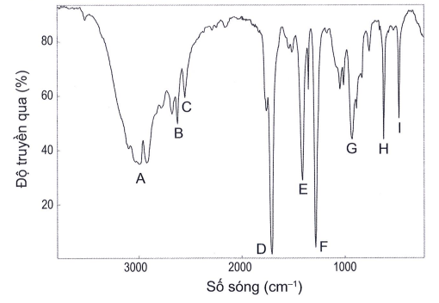
Dựa vào phổ hồng ngoại, hãy xác định peak nào có thể chứng minh nhóm chức –COOH có trong (Y)?
A. Peak A và E. B. Peak D và F. C. Peak B và D. D. Peak A và D.

PHẦN II. Câu trắc nghiệm đúng sai. Trong mỗi ý a), b), c), d) ở mỗi câu, thí sinh chọn đúng hoặc sai.
Câu 1. Cho các phát biểu sau về hợp chất hữu cơ:
a. Hợp chất của carbon là hợp chất hữu cơ.
b. Hóa học hữu cơ là ngành chuyên nghiên cứu các hợp chất hữu cơ.
c. Hydrocarbon là những hợp chất được tạo thành chỉ từ hai nguyên tố carbon và hydrogen.
d. Nhóm chức là nguyên tử hoặc nhóm nguyên tử trong phân tử gây ra những tính chất vật lý đặc trưng của hợp chất hữu cơ.
Câu 2. Tính chất, đặc điểm cấu trúc đa dạng của các hợp chất hữu cơ tạo nên sự quan trọng và ứng dụng rộng rãi của chúng trong lĩnh vực hóa học hữu cơ.
a. Các hợp chất hữu cơ thường khó bay hơi, bền với nhiệt và khó cháy.
b. Liên kết hóa học chủ yếu trong các phân tử hợp chất hữu cơ là liên ion.
c. Các phản ứng hóa học của hợp chất hữu cơ thường xảy ra chậm và theo nhiều hướng khác nhau tạo ra một hỗn hợp các sản phẩm.
d. Các hợp chất hữu cơ thường không tan hoặc ít tan trong nước nhưng tan trong dung môi hữu cơ.
Câu 3. Cho các phát biểu sau:
a. Nguyên tố carbon và hydrogen luôn có mặt trong thành phần hợp chất hữu cơ.
b. Hợp chất hữu cơ là hợp chất của carbon (trừ CO, CO₂, các muối carbonate, các hợp chất cyanide, các carbide,…).
c. Phổ hồng ngoại cho phép xác định cả loại nhóm chức và số lượng nhóm chức đó có trong phân tử hữu cơ.
d. Một hydrocarbon và một hợp chất ion có khối lượng phân tử gần bằng nhau thì hydrocarbon tan trong nước ít hơn và có nhiệt độ sôi thấp hơn so với hợp chất ion.
Câu 4. Cho bảng nhiệt độ nóng chảy, nhiệt độ sôi của một số hợp chất sau:
Chất | C₂H₅OH | CH₂Cl₂ | KOH | CaCl₂
Nhiệt độ nóng chảy (ºC) | -114,14 | -95 | 406 | 775
Nhiệt độ sôi (ºC) | 78,3 | 39,8 | 1327 | 1935
a. Các hợp chất cho trong bảng đều là hợp chất hữu cơ.
b. Bảng trên cho thấy nhiệt độ sôi của hợp chất hữu cơ cao hơn hợp chất vô cơ có khối lượng phân tử gần bằng nhau.
c. Bảng trên cho thấy nhiệt nóng chảy của hợp chất hữu cơ thấp hơn hợp chất vô cơ có khối lượng phân tử gần bằng nhau.
d. Các hợp chất CH₂Cl₂ và C₂H₅OH đều là các dẫn xuất halogen.
Câu 5. Khi phân loại, người ta chia hợp chất hữu cơ thành hai loại là hydrocarbon và dẫn xuất hydrocarbon.
a. Hydrocarbon là những hợp chất chỉ được tạo thành từ hai nguyên tố hydrogen và oxygen.
b. Các hợp chất CH₃OH, CH₃NH₂, CH₃COOH đều là dẫn xuất hydrocarbon.
c. Khi một hay nhiều nguyên tử hydrogen trong phân tử hydrocarbon được thay thế bằng một hay nhiều nguyên tử hay nhóm nguyên tử khác thì thu dược dẫn xuất hydrocarbon.
d. Các chất CH₄, CH₂=CH₂, CH₃Cl đều là hydrocarbon.
Câu 6. Cho các chất sau:
CH₃ – CH₂ – CH = CH – CH₂ – CH₃ | 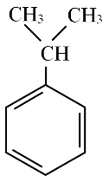 | 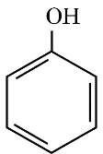 | 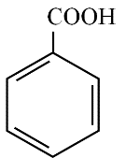
(1) | (2) | (3) | (4)
a. Các chất trên đều là các chất hữu cơ.
b. Chất (3), (4) thuộc loại dẫn xuất halogen.
c. Chất (1), (2) thuộc loại hydrocarbon.
d. Chất (3), (4) thuộc loại alcohol do chứa nhóm OH.
Câu 7. Biết rằng hydrocarbon no chỉ chứa liên kết đơn, hydrocarbon không no có chứa liên kết bội và hydrocarbon thơm có chứa vòng benzene. Xét các chất sau:
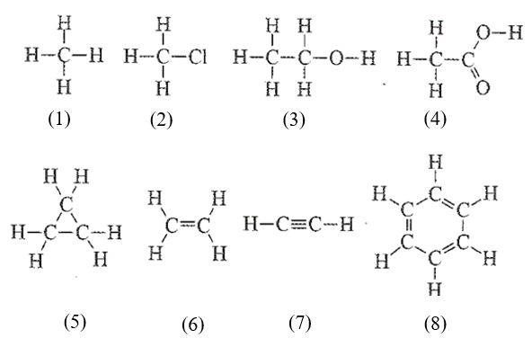
a. Số hydrocarbon bằng 5.
b. Số dẫn xuất hydrocarbon bằng 3.
c. Số hydrocarbon no bằng 2.
d. Số hydrocarbon không no bằng 3.
Câu 8. Cho các chất hữu cơ có công thức sau:
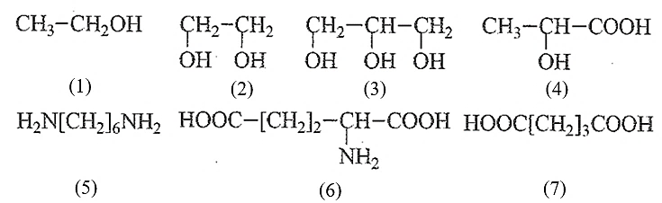
a. Số hợp chất hữu cơ đa chức (có 2 nhóm chức giống nhau trở lên) bằng 4.
b. Số hợp chất hữu cơ tạp chức (có 2 nhóm chức khác nhau trở lên) bằng 2.
c. Số hợp chất hữu cơ có nhóm alcohol bằng 3.
d. Số hợp chất hữu cơ có nhóm carboxylic acid bằng 3.
Câu 9. Phương pháp phổ hồng ngoại (IR) là phương pháp đo sự tương tác bức xạ hồng ngoại với vật chất. Trên phổ hồng ngoại có các tín hiệu (peak) của cực đại hấp thụ (hoặc cực tiểu truyền qua. ứng với dao động đặc trưng của nhóm nguyên tử.
a. Nhóm nguyên tử ứng với tín hiệu về số sóng đặc trưng trên phổ IR gọi là nhóm chức.
b. Tín hiệu về số sóng trên phổ IR giống nhau với các hợp chất hữu cơ có cùng nhóm chức.
c. Mỗi nhóm nguyên tử khác nhau có tín hiệu về số sóng trên phổ IR là khác nhau.
d. Phổ IR có thể xác định số lượng nhóm chức giống nhau có trong phân tử hợp chất hữu cơ.
Câu 10. Phổ IR cung cấp thông tin về các mức năng lượng dao động và xoay của các liên kết hóa học trong một phân tử. Hình ảnh minh họa của phổ IR được mô tả dưới đây:
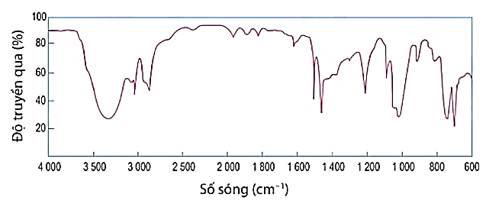
a. Thông qua việc phân tích phổ IR, ta có thể dự đoán được sự có mặt của các nhóm chức xuất hiện trong một hợp chất nghiên cứu.
b. Trên phổ hồng ngoại, trục nằm ngang biểu diễn số sóng (cm⁻¹) còn trục thẳng đứng biểu diễn cường độ truyền qua hoặc độ hấp thụ (theo %).
c. Trên phổ IR có các tín hiệu (peak) của cực đại hấp thụ (hoặc cực tiểu truyền qua) ứng với những dao động đặc trưng của các nhóm nguyên tử.
d. Dùng tín hiệu từ phổ IR có thể quy kết được hoàn toàn công thức cấu tạo của một hợp chất bất kỳ.
Câu 11. Cho hai hợp chất hữu cơ (A) và (B) như sau:
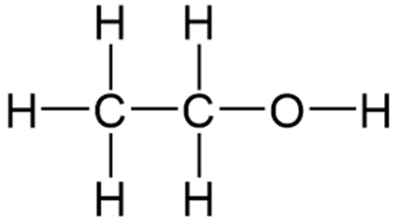  (A) | 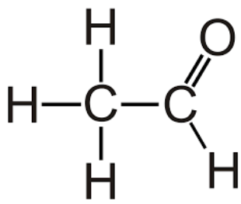  (B)
a. A và B đều là dẫn xuất hydrocarbon.
b. A có nhóm chức alcohol, B có nhóm chức carboxylic acid.
c. Liên kết hóa học trong phân tử hai A và B đều là liên kết cộng hóa trị.
d. Không thể dùng phổ hồng ngoại (viết tắt là IR) để phân biệt được hai hợp chất trên.
Câu 12. Kết quả phổ IR của một hợp chất hữu cơ (X) được thể hiện qua hình dưới đây:
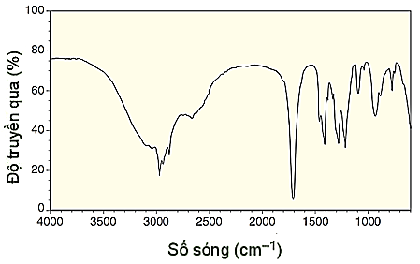
Bảng tín hiệu phổ hồng ngoại của một số nhóm chức cơ bản
Hợp chất | Liên kết | Số sóng (cm⁻¹)
Alcohol | O – H | 3500 – 3200
Amine | N – H | 3300 – 3000
Aldehyde | C – H | 2830 – 2695
Aldehyde | C = O | 1740 – 1685
Ketone | C = O | 1715 – 1666
Carboxylic acid | C = O | 1760 – 1690
Carboxylic acid | O – H | 3300 – 2500
Ester | C = O | 1750 – 1715
Ester | C – O | 1300 – 1000
a. Phổ IR của (X) có tín hiệu của amine bậc 1.
b. Phổ IR của (X) có tín hiệu của -OH trong alcohol.
c. Phổ IR của (X) có tín hiệu của -C=O trong ketone.
d. Phổ IR của (X) có tín hiệu của -OH trong carboxylic acid.
Câu 13. Phổ IR của chất A được cho như hình dưới:
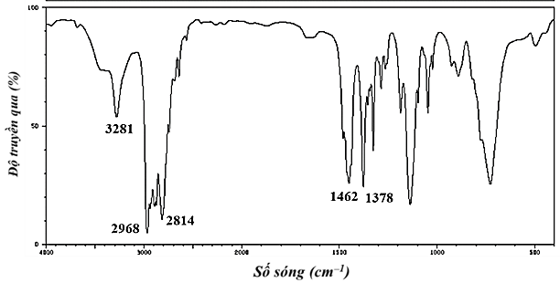
Bảng tín hiệu phổ hồng ngoại của một số nhóm chức cơ bản
Hợp chất | Liên kết | Số sóng (cm⁻¹)
Alcohol | O – H | 3500 – 3200
Amine | N – H | 3300 – 3000
Aldehyde | C – H | 2830 – 2695
Aldehyde | C = O | 1740 – 1685
Ketone | C = O | 1715 – 1666
Carboxylic acid | C = O | 1760 – 1690
Carboxylic acid | O – H | 3300 – 2500
Ester | C = O | 1750 – 1715
Ester | C – O | 1300 – 1000
a. Hợp chất A có chứa liên kết C=O.
b. Hợp chất A không chứa liên kết OH.
c. Tín hiệu hấp thụ ở số sóng 3281 cm⁻¹ đặc trưng cho liên kết NH.
d. Hợp chất A có thể là aldehyde.
Câu 14. Hợp chất X mạch hở có thành phần các nguyên tố C, H và O. Trên phổ hồng ngoại của hợp chất X có hấp thụ số sóng đặc trưng ở khoảng 1750 cm⁻¹ – 1700 cm⁻¹.
Bảng tín hiệu phổ hồng ngoại của một số nhóm chức cơ bản
Hợp chất | Liên kết | Số sóng (cm⁻¹)
Alcohol | O – H | 3500 – 3200
Amine | N – H | 3300 – 3000
Aldehyde | C – H | 2830 – 2695
Aldehyde | C = O | 1740 – 1685
Ketone | C = O | 1715 – 1666
Carboxylic acid | C = O | 1760 – 1690
Carboxylic acid | O – H | 3300 – 2500
Ester | C = O | 1750 – 1715
Ester | C – O | 1300 – 1000
a. X có liên kết C=O.
b. X có nhóm chức -OH.
c. X có nhóm chức -COOH.
d. X có nhóm chức -NH-.
Câu 15. Chất X dễ bay hơi, có công thức phân tử là C₄H₈O và có phổ IR như sau:
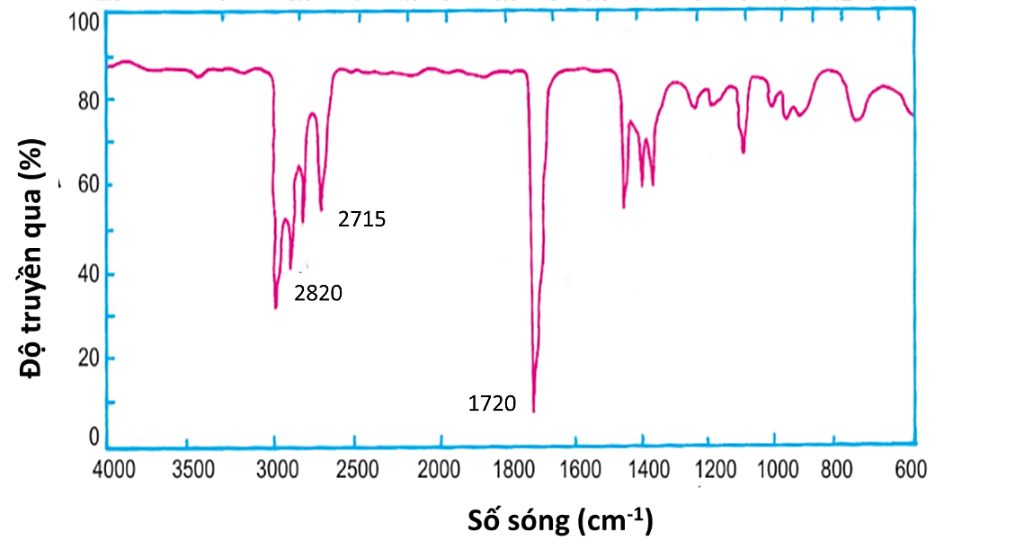
Bảng tín hiệu phổ hồng ngoại của một số nhóm chức cơ bản
Hợp chất | Liên kết | Số sóng (cm⁻¹)
Alcohol | O – H | 3500 – 3200
Amine | N – H | 3300 – 3000
Aldehyde | C – H | 2830 – 2695
Aldehyde | C = O | 1740 – 1685
Ketone | C = O | 1715 – 1666
Carboxylic acid | C = O | 1760 – 1690
Carboxylic acid | O – H | 3300 – 2500
Ester | C = O | 1750 – 1715
Ester | C – O | 1300 – 1000
a. Phân tử X có liên kết O-H của hợp chất caroxylic acid.
b. Phân tử X có liên kết C=O của hợp chất caroxylic acid.
c. Phân tử X có liên kết C=O của hợp chất aldehyde.
d. Phân tử X có liên kết C-H của hợp chất aldehyde.
Câu 16. Geraniol có trong tinh dầu hoa được sử dụng phổ biến trong công nghiệp hương liệu, thực phẩm,… vì có mùi thơm đặc trưng. Citral có trong tinh dầu sả có tác dụng an thần đối với hệ thần kinh, loại bỏ tế bào chết và chất nhờn trên da, hạ sốt, lợi tiểu, chống đầy hơi, khử trùng và kháng khuẩn mạnh. Geraniol và citral có cấu tạo như hình sau:
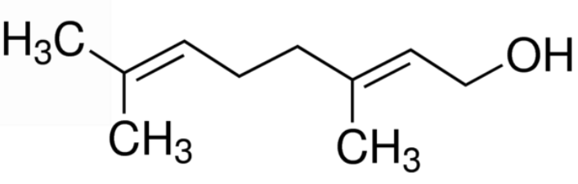  Geraniol | 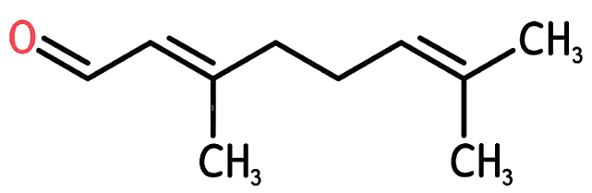  Citral
a. Geraniol có chứa nhóm chức alcohol, citral chứa nhóm chức ketone.
b. Geraniol thuộc loại hydrocarbon.
c. Số sóng hấp thụ đặc trưng trên phổ IR của nhóm C=O trong citral khoảng 1740 – 1685 cm⁻¹.
d. Số sóng hấp thụ đặc trưng trên phổ IR của nhóm O-H trong geraniol khoảng 1760 – 1690 cm⁻¹.

PHẦN III: Câu trắc nghiệm yêu cầu trả lời ngắn. Thí sinh trả lời các câu hỏi dưới đây.
Câu 1. Cho các chất: CaC₂, CO₂, HCOOH, C₂H₅OH, CS₂, CH₃Cl, (NH₂)₂CO, NaCl, K₂CO₃ và CH₃COONH₄. Có bao nhiêu hợp chất hữu cơ trong các chất trên?
Câu 2. Cho các đặc điểm chung của các phân tử hợp chất hữu cơ sau:
(a) Thành phần nguyên tố chủ yếu là C và H.
(b) Có thể chứa nguyên tố khác như Cl, N, P, O.
(c) Phần lớn không tan trong nước, nhưng tan nhiều trong các dung môi hữu cơ.
(d) Liên kết hoá học chủ yếu là liên kết ion.
(e) Dễ bay hơi và khó cháy.
(g) Phản ứng hoá học xảy ra nhanh và theo một chiều hướng xác định.
Có bao nhiêu đặc điểm đúng về hợp chất hữu cơ?
Câu 3. Cho các hợp chất sau: CH₄, NH₃, C₂H₂, CCl₄, CH₃COOH, C₂H₄, C₆H₁₂O₆, C₆H₆. Có bao nhiêu hợp chất thuộc loại hydrocarbon?
Câu 4. Cho các chất sau: CH₃CH₂CH₃, CH₃NH₂, CH₂=CHCH₃, CH₂=CH-COOH, CH₂=CH-CH=CH₂, CH₃OH, CH≡CH, C₆H₅OH, HCHO, CH₃COOCH₃, H₂NCH₂COOH. Có bao nhiêu chất thuộc loại dẫn xuất hydrocarbon?
Câu 5. Cho các hợp chất hữu cơ sau:
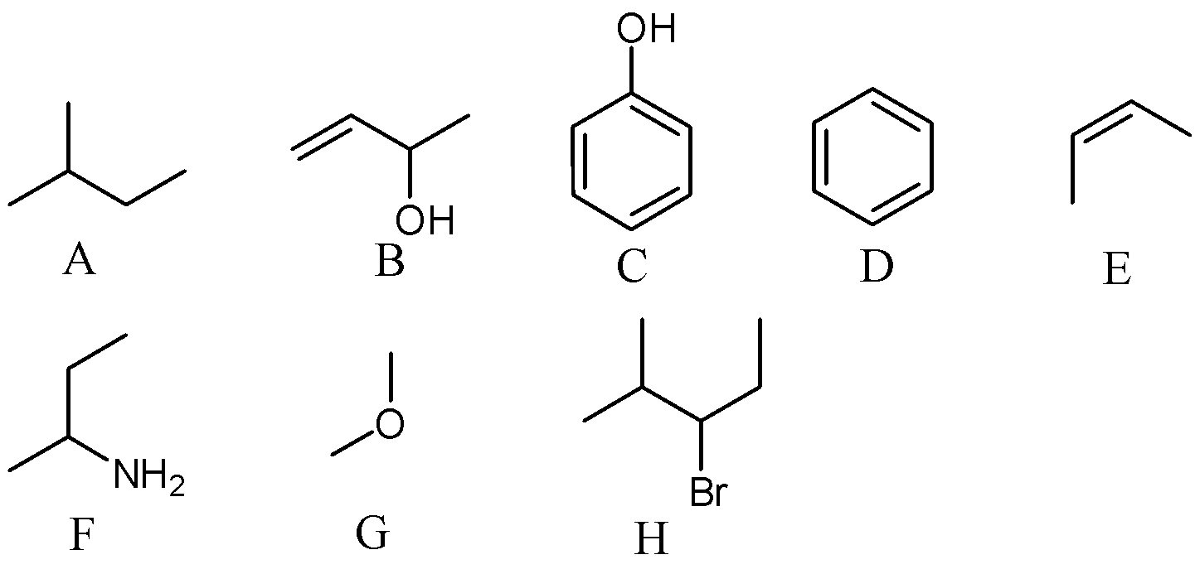
Có bao nhiêu chất hữu cơ thuộc loại dẫn xuất hydrocarbon?
Câu 6. Một bài báo khoa học có tên là “Bioactive-Guided Phytochemical Investigations, In Vitro and In Silico Alpha-Glucosidase Inhibition of Two Vietnamese Medicinal Plants Dicranopteris linearis and Psychotria adenophylla”[1], người ta đã tiến hành thực hiện nghiên cứu trên một loài thực vật có tên Dicranopteris linearis (Burm. F.) Underw - một loài dương xỉ phổ biến thuộc họ Gleiche-niaceae và đã phân lập được một số các hợp chất như:
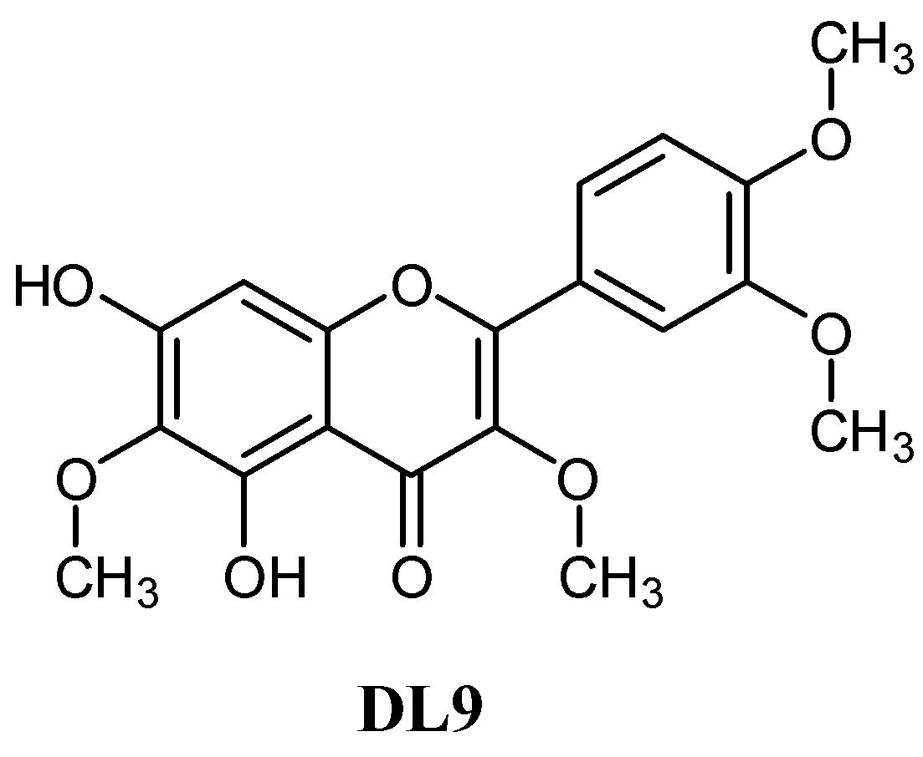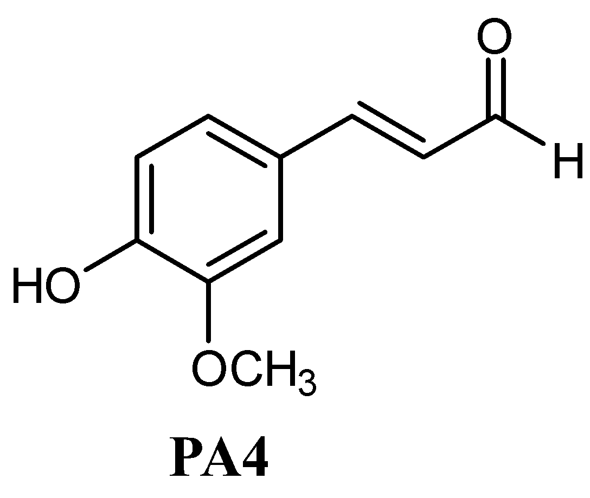
Có bao nhiêu nhóm chức ether đã xuất hiện trong cả hai hợp chất tự nhiên DL9 và PA4?
Câu 7. Cho các phát biểu sau:
(a) Nguyên tố carbon và hydrogen luôn có mặt trong thành phần hợp chất hữu cơ.
(b) Hợp chất hữu cơ mà thành phần phân tử chỉ gồm các nguyên tố carbon và hydrogen là hydrocarbon.
(c) Hợp chất hữu cơ là hợp chất của carbon (trừ CO, CO₂, các muối carbonate, các hợp chất cyanide, các carbide,…).
(d) Phổ hồng ngoại cho phép xác định cả loại nhóm chức và số lượng nhóm chức đó có trong phân tử hữu cơ.
(e) Phổ hồng ngoại cho phép xác định loại nhóm chức có trong phân tử hữu cơ.
(g) Một hydrocarbon và một hợp chất ion có khối lượng phân tử gần bằng nhau thì hydrocarbon tan trong nước ít hơn và có nhiệt độ sôi thấp hơn so với hợp chất ion.
Có bao nhiêu phát biểu sai trong các phát biểu trên?
Câu 8. Phổ hồng ngoại của một hợp chất hữu cơ được mô tả ở hình dưới đây:
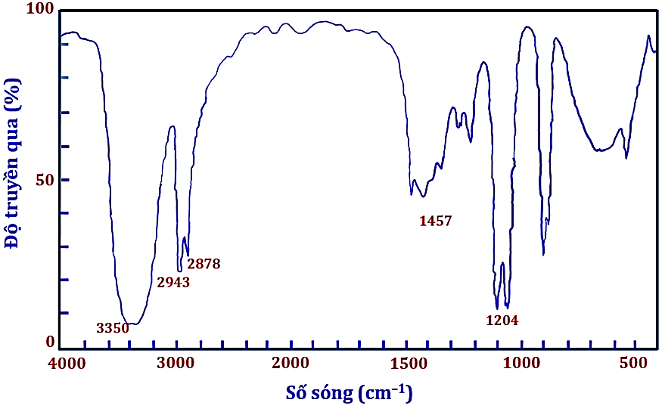
Chỉ ra số sóng hấp thụ đặc trưng của nhóm O-H trên phổ IR là bao nhiêu cm⁻¹?
Câu 9. Heptanoic acid được ứng dụng trong mĩ phẩm, nước hoa và các ứng dụng tạo mùi thơm. Phổ hồng ngoại của heptanoic acid được mô tả ở hình dưới đây:
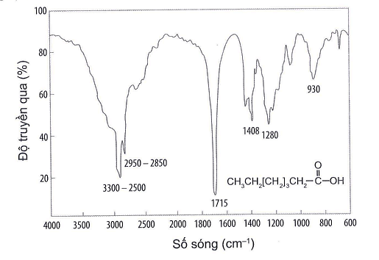
Chỉ ra số sóng hấp thụ đặc trưng của nhóm C=O trên phổ IR là bao nhiêu cm⁻¹?
Câu 10. Phổ IR của chất A được cho như dưới đây:
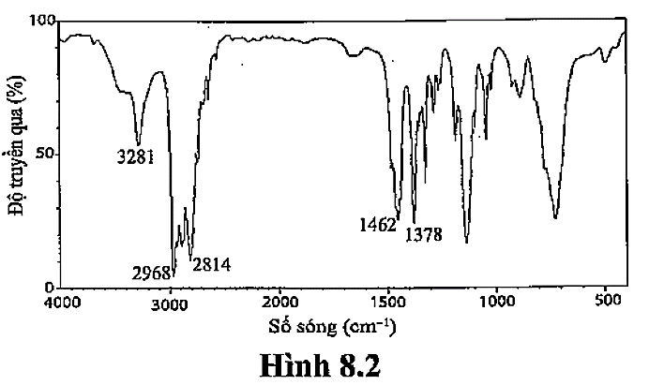
Cho các chất: (1) CH₃CH₂COOH, (2) CH₃CH₂CH₂CHO, (3) CH₃CH₂NHCH₂CH₃ và (4) CH₃COCH₂CH₃. Có bao nhiêu chất A có thể thỏa mãn trong số các chất trên?
Câu 11. Cho các chất có công thức cấu tạo sau:
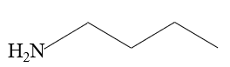  (1) | 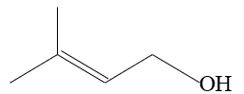  (2) | 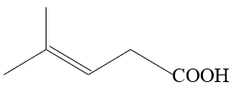  (3) | 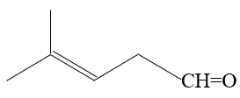  (4)
Có mấy chất trong các chất trên có tín hiệu trên phổ hồng ngoại ở khoảng tần số 1750 - 1680 cm⁻¹?
ĐÁP ÁN
PHẦN I. Câu trắc nghiệm nhiều phương án lựa chọn. Mỗi câu thí sinh chọn một phương án.
Câu 1. Hợp chất hữu cơ là các hợp chất của ……… (trừ các oxide của carbon, muối carbonate, cyanide, carbide, ……). Từ thích hợp điền vào chỗ trống trong định nghĩa trên là:
A. carbon. B. hydrogen. C. oxygen. D. nitrogen.
Câu 2. Trong các hợp chất sau, chất nào là hợp chất hữu cơ?
A. CO₂. B. CH₄. C. Na₂CO₃. D. Al₄C₃.
Câu 3. Cặp hợp chất nào sau đây là hợp chất hữu cơ?
A. CO₂, CaCO₃. B. CH₃Cl, C₆H₅Br. C. NaHCO₃, NaCN. D. CO, CaC₂.
Câu 4. Trong các hợp chất sau, chất nào không phải là hợp chất hữu cơ?
A. Acetic acid (CH₃COOH). B. Urea ((NH₂)₂CO).
C. Ammonium chloride (NH₄Cl). D. Ethanol (C₂H₅OH).
Câu 5. Xét phản ứng quang hợp: 6CO₂ + 6H₂O → C₆H₁₂O₆ + 6O₂. Chất nào trong phản ứng này thuộc loại hợp chất hữu cơ?
A. CO₂. B. H₂O. C. C₆H₁₂O₆. D. O₂.
Câu 6. Trong các hợp chất sau, chất nào không phải là hợp chất hữu cơ?
A. (C₆H₁₀O₅)_{n}. B. C₂H₂. C. NH₃. D. C₁₂H₂₂O₁₁.
Câu 7. Hóa học hữu cơ là ngành hóa học chuyên nghiên cứu về các …………………. Cụm từ thích hợp điền vào chỗ trống trong định nghĩa trên là
A. hợp chất hữu cơ. B. hợp chất vô cơ. C. hợp chất thiên nhiên. D. hợp chất phức.
Câu 8. Hoá học hữu cơ là ngành hoá học chuyên nghiên cứu
A. các hợp chất của carbon.
B. các hợp chất của carbon (trừ CO, CO₂).
C. các hợp chất của carbon (trừ CO, CO₂, muối carbonate, hợp chất xyanide, các carbide,…).
D. các hợp chất chỉ có trong cơ thể sống.
Câu 9. Xét các chất CH₄, HCN, CO₂, CH₂=CH₂, CH₃CH=O, Na₂CO₃, CH₃COONa, H₂NCH₂COOH và Al₄C₃. Trong các chất này, số hợp chất hữu cơ là
A. 3. B. 4. C. 5. D. 6.
Câu 10. Trong thành phần phân tử hợp chất hữu cơ phải luôn có nguyên tố
A. carbon và hydrogen. C. carbon, hydrogen vȧ oxygen.
B. carbon. D. carbon và nitrogen.
Câu 11. Liên kết hoá học trong hợp chất hữu cơ thường là
A. liên kết cộng hoá trị. B. liên kết kim loại. C. liên kết hydrogen. D. liên kết ion.
Câu 12. Các hợp chất hữu cơ thường có
A. nhiệt độ nóng chảy, nhiệt độ sôi cao, không tan hoặc ít tan trong nước, tan nhiều trong các dung môi hữu cơ.
B. nhiệt độ nóng chảy, nhiệt độ sôi thấp, tan nhiều trong nước và các dung môi hữu cơ.
C. nhiệt độ nóng chảy, nhiệt độ sôi thấp, không tan hoặc ít tan trong nước, tan nhiều trong các dung môi hữu cơ.
D. nhiệt độ nóng chảy, nhiệt độ sôi thấp, không tan trong nước.
Câu 13. Trong các chất sau đây, chất nào dễ cháy nhất?
A. CO₂. B. C₂H₅OH. C. Na₂CO₃. D. N₂.
Câu 14. Phản ứng hoá học của các hợp chất hữu cơ thường xảy ra
A. chậm, không hoàn toàn, không theo một hướng nhất định.
B. nhanh và cho một sản phẩm duy nhất.
C. nhanh, không hoàn toàn, không theo một hưởng nhất định.
D. chậm, hoàn toàn, không theo một hưởng nhất định.
Câu 15. Phản ứng hóa học của các chất hữu cơ thường
A. cần đun nóng và có xúc tác. B. có hiệu suất cao.
C. xảy ra rất nhanh. D. tự xảy ra được.
Câu 16. Hydrocarbon là hợp chất hữu cơ có thành phần nguyên tố gồm
A. carbon và hydrogen. C. carbon và oxygen.
B. hydrogen và oxygen. D. carbon và nitrogen.
Câu 17. Chất nào sau đây là hydrocarbon?
A. CH₃NH₂. B. C₂H₅OH. C. C₄H₁₀. D. CH₃CHO.
Câu 18. Dẫn xuất hydrocarbon là các hợp chất mà thành phần nguyên tố
A. chỉ có C và H. B. gồm có C, H và O.
C. gồm C, H, N. D. ngoài C còn các nguyên tố khác.
Câu 19. Trong các hợp chất sau, chất nào là dẫn xuất của hydrocarbon?
A. CH₄. B. . C. C₂H₄. D. .
Câu 20. Trong các hợp chất sau, chất nào là dẫn xuất của hydrocarbon?
A. C₂H₂. B. C₇H₈. C. C₄H₄. D. CH₃NH₂.
Câu 21. Nhóm chất nào dưới đây đều là dẫn xuất của hydrocarbon?
A. CH₂Cl₂, CH₂Br−CH₂Br, CHCl₃, CH₃COOCH₃, C₆H₅CH₃.
B. CH₂Cl₂, CH₂=CH−CHO, CH₃COOH, CH₂=CH₂.
C. CHBr₃, CH₂=CH−COOCH₃, C₆H₅OH, C₂H₅OH, (CH₃)₃N.
D. CH₃OH, CH₂=CH−Cl, C₆H₅ONa, CH≡C−CH₃.
Câu 22. Phân tử chất nào sau đây không chỉ chứa liên kết cộng hóa trị?
A. CH₃CH₂OH. B. CH₃CH=O. C. CH $≡$ CH. D. CH₃COONa.
Câu 23. Nhóm chức là …………. gây ra những phản ứng đặc trưng của phân tử hợp chất hữu cơ. Cụm từ thích hợp điền vào chỗ trống trong phát biểu trên là
A. nguyên tử. B. phân tử.
C. nhóm nguyên tử. D. nguyên tử hoặc nhóm nguyên tử.
Câu 24. Vì sao có thể dựa vào nhóm chức để phân loại các hợp chất hữu cơ?
A. Vì biết được nhóm chức thì biết được thành phần các nguyên tố hóa học có trong phân tử hợp chất hữu cơ.
B. Vì nhóm chức không bị biến đổi khi phân tử hữu cơ tham gia phản ứng.
C. Vì nhóm chức tham gia vào các phản ứng trong cơ thể sống.
D. Vì nhóm chức gây ra các phản ứng hoá học đặc trưng cho phân tử hữu cơ.
Câu 25. Chất nào sau đây có chứa nhóm chức alcohol?
A. CH₃NH₂. B. C₂H₅OH. C. CH₃COCH₃. D. CH₃CHO.
Câu 26. Chất nào sau đây có chứa nhóm chức carboxylic acid?
A. HCOOH. B. C₂H₅OH. C. CH₃COCH₃. D. CH₃CHO.
Câu 27. Nhóm chức –NH₂ là của hợp chất nào sau đây?
A. Carboxylic acid. B. Amine. C. Alcohol. D. Ketone.
Câu 28. Nhóm chức –CHO là của hợp chất nào sau đây?
A. Carboxylic acid. B. Aldehyde. C. Alcohol. D. Ketone.
Câu 29. Nhận định nào sau đây không đúng?
A. CH₄, CH₂=CH₂ và CH$≡$CH là những hydrocarbon.
B. CH₃OH và HOCH₂–CH₂OH là những alcohol.
C. CH₃COOH và CH₂(COOH)₂ là những carboxylic acid.
D. CH₃CH=O và CH₃COCH₃ là những ketone.
Câu 30. Chất nào sau đây có chứa nhóm chức ester?
A. CH₃COOH. B. CH₃OH. C. CH₃COCH₃. D. CH₃COOC₂H₅.
Câu 31. Hợp chất C₂H₅Br thuộc loại hợp chất nào sau đây?
A. Dẫn xuất halogen. B. Alcohol. C. Ester. D. Ether.
Câu 32. Trường hợp nào dưới đây khoanh đúng nhóm chức carboxylic acid của ethanoic acid?
A. B.
C. D.
Câu 33. Vitamine A có cấu trúc phân tử biểu diễn như sau:
Nhóm chức có trong vitamine A là
A. aldehyde. B. ketone. C. ether. D. alcohol.
Câu 34. Lactic acid là một loại alpha hydroxy acid hay AHA. Cấu trúc phân tử của chúng cho phép thẩm thấu vào sâu trong tế bào da, có khả năng ngậm nước cao và cấp ẩm, giúp da mềm mại. Lactic acid có công thức cấu tạo:
Nhóm chức có trong phân tử lactic acid là
A. carboxylic acid và aldehyde. B. aldehyde và alcohol.
C. alcohol và carboxylic acid. D. ketone và carboxylic acid.
Câu 35. Một hợp chất hữu cơ X chứa đồng thời hai nhóm chức alcohol và aldehyde. Khi đó, hợp chất X sẽ
A. chỉ thể hiện các tính chất hóa học đặc trưng của alcohol.
B. chỉ thể hiện các tính chất hóa học đặc trưng của aldehyde.
C. thể hiện các tính chất hóa học đặc trưng của cả alcohol và aldehyde.
D. không thể hiện tính chất hóa học đặc trưng của cả alcohol và aldehyde.
Câu 36. Phổ hồng ngoại là phương pháp vật lí rất quan trọng và phổ biến để nghiên cứu về
A. thành phần nguyên tố chất hữu cơ. B. thành phần phân tử hợp chất hữu cơ.
C. cấu tạo hợp chất hữu cơ. D. cấu trúc không gian hợp chất hữu cơ.
Câu 37. Phổ hồng ngoại của hợp chất hữu cơ nào sau đây có hấp thụ ở vùng 3500 – 3200 cm⁻¹?
A. Aldehyde. B. Ketone. C. Ester. D. Alcohol.
Câu 38. Phổ hồng ngoại của hợp chất hữu cơ nào sau đây có hấp thụ ở vùng 3300 – 2500 cm⁻¹?
A. Aldehyde. B. Ketone. C. Carboxylic acid. D. Alcohol.
Câu 39. Liên kết C – H trong nhóm chức aldehyde có số sóng hấp thụ đặc trưng trên phổ hồng ngoại là
A. 2830 – 2695 cm⁻¹. B. 3300 – 3000 cm⁻¹.
C. 1300 – 1000 cm⁻¹. D. 1715 – 1666 cm⁻¹.
Câu 40. Liên kết C = O trong hợp chất aldehyde có số sóng hấp thụ đặc trưng trên phổ hồng ngoại là
A. 2695 – 2830 cm⁻¹. B. 1740 –1685 cm⁻¹.
C. 1300 – 1000 cm⁻¹. D. 1715 – 1666 cm⁻¹.
Câu 41. Liên kết C = O trong hợp chất ketone có số sóng hấp thụ đặc trưng trên phổ hồng ngoại là
A. 3500 – 3200 cm⁻¹. B. 3300 – 3000 cm⁻¹.
C. 1300 – 1000 cm⁻¹. D. 1715 – 1666 cm⁻¹.
Câu 42. Phổ hồng ngoại của hợp chất hữu cơ nào sau đây không có hấp thụ ở vùng 1750 – 1600 cm⁻¹?
A. Alcohol. B. Ketone. C. Ester. D. Aldehyde.
Câu 43. Phổ hồng ngoại của hợp chất hữu cơ nào sau đây có hấp thụ ở vùng 1300 – 1000 cm⁻¹?
A. Amine. B. Ester. C. Carboxylic acid. D. Ketone.
Câu 44. Nếu trên phổ IR của hợp chất hữu cơ X thấy xuất hiện 1 peal có số sóng khoảng 3500 – 3100 cm⁻¹ thì chứng tỏ X có số nguyên tử hydrogen linh động của các nhóm chức nào sau đây?
A. -OH, -COOH, -NH-. B. -OH, -COOH, -CHO.
C. -OH, -CHO, -O-. D. -OH, -CHO, -NH-.
Câu 45. Trên phổ hồng ngoại của hợp chất hữu cơ X có các hấp thụ đặc trưng ở 2817 cm⁻¹ và 1731 cm⁻¹. Chất X là chất nào trong các chất dưới đây?
A. CH₃COCH₂CH₃. B. CH₂=CHCH₂CH₂OH.
C. CH₃CH₂CH₂CHO. D. CH₃CH=CHCH₂OH.
Câu 46. Trên phổ hồng ngoại của hợp chất hữu cơ X chỉ có hấp thụ đặc trưng ở 1715 cm⁻¹. Chất X có thể là chất nào trong các chất dưới đây?
A. CH₃COCH₃. B. CH₃CH₂OH. C. CH₃CH₂CHO. D. C₆H₅CH₂OH.
Câu 47. Trên phổ hồng ngoại của hợp chất hữu cơ X có hấp thụ đặc trưng ở 3281 cm⁻¹. Chất X có thể là chất nào trong các chất dưới đây?
A. CH₃NHCH₃. B. CH₃CHO. C. CH₃CH₂COOH. D. CH₃ COCH₃.
Câu 48. Phổ hồng ngoại (IR) của hợp chất hữu cơ (X) có công thức phân tử là CH₄O được cho như hình bên dưới. Chất này thường được dùng trong công nghiệp để làm chất chống đông, làm dung môi trong nước rửa kính xe, chất tẩy rửa sơn, mực in máy photocopy và làm nhiên liệu cho các bếp lò loại nhỏ, ...
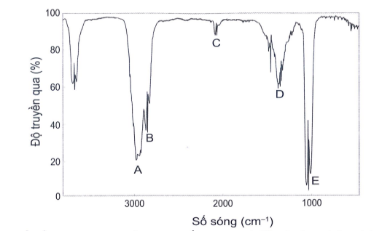
Chỉ ra peak nào có thể dự đoán được chất (X) là một alcohol?
A. Peak A. B. Peak B. C. Peak C. D. Peak D.
Câu 49. Dựa vào phổ IR của hợp chất X có công thức CH₃COCH₃ dưới đây:
Chỉ ra số sóng hấp thụ đặc trưng của nhóm C=O trong chất X là
A. 2995 cm⁻¹. B. 2918 cm⁻¹. C. 1716 cm⁻¹. D. 1213 cm⁻¹.
Câu 50. Dựa vào phổ IR của hợp chất X thuộc loại ester có công thức CH₃COOCH₃ dưới đây:
Chỉ ra peak nào giúp dự đoán chất X có nhóm C=O?
A. Peak A. B. Peak B. C. Peak C. D. Peak D.
Câu 51. Hợp chất hữu cơ A có thành phần các nguyên tố C, H và O. Cho sơ đồ phổ hồng ngoại IR của chất A như sau:
Nhóm chức có mặt trong A là
A. -OH. B. -COOH. C. -CHO. D. -O-.
Câu 52. Cho sơ đồ phổ khối IR của chất X như sau:
X có thể là chất nào sau đây?
A. CH₃CH₂CH₂OH. B. CH₃CH₂CH₂CH₂CH₂COOH.
C. CH₃CH₂CH₂CHO. D. CH₃CH₂CH₂COOCH₂CH₂CH₃.
Câu 53. Phổ hồng ngoại (IR) của hợp chất hữu cơ (Y) có công thức phân tử là C₂H₄O₂ như hình bên dưới. Chất (Y) này được sử dụng trong nhiều ngành công nghiệp khác nhau như tạo ra polymer trong công nghiệp sản xuất sơn, chất kết dính, là dung môi hoà tan các chất hoá học, sản xuất và bảo quản thực phẩm, đặc biệt dùng để sản xuất giấm.
Dựa vào phổ hồng ngoại, hãy xác định peak nào có thể chứng minh nhóm chức –COOH có trong (Y)?
A. Peak A và E. B. Peak D và F. C. Peak B và D. D. Peak A và D.

PHẦN II. Câu trắc nghiệm đúng sai. Trong mỗi ý a), b), c), d) ở mỗi câu, thí sinh chọn đúng hoặc sai.
Câu 1. Cho các phát biểu sau về hợp chất hữu cơ:
a. Hợp chất của carbon là hợp chất hữu cơ.
b. Hóa học hữu cơ là ngành chuyên nghiên cứu các hợp chất hữu cơ.
c. Hydrocarbon là những hợp chất được tạo thành chỉ từ hai nguyên tố carbon và hydrogen.
d. Nhóm chức là nguyên tử hoặc nhóm nguyên tử trong phân tử gây ra những tính chất vật lý đặc trưng của hợp chất hữu cơ.
Đáp án:
a. S. CO, CO₂,… không phải là hợp chất hữu cơ.
b. Đ.
c. Đ.
d. S. Nhóm chức gây ra tính chất hóa học.
Câu 2. Tính chất, đặc điểm cấu trúc đa dạng của các hợp chất hữu cơ tạo nên sự quan trọng và ứng dụng rộng rãi của chúng trong lĩnh vực hóa học hữu cơ.
a. Các hợp chất hữu cơ thường khó bay hơi, bền với nhiệt và khó cháy.
b. Liên kết hóa học chủ yếu trong các phân tử hợp chất hữu cơ là liên ion.
c. Các phản ứng hóa học của hợp chất hữu cơ thường xảy ra chậm và theo nhiều hướng khác nhau tạo ra một hỗn hợp các sản phẩm.
d. Các hợp chất hữu cơ thường không tan hoặc ít tan trong nước nhưng tan trong dung môi hữu cơ.
Đáp án:
a. S. Dễ bay hơi, kém bền với nhiệt và dễ cháy.
b. S. Liên kết cộng hóa trị.
c. Đ.
d. Đ.
Câu 3. Cho các phát biểu sau:
a. Nguyên tố carbon và hydrogen luôn có mặt trong thành phần hợp chất hữu cơ.
b. Hợp chất hữu cơ là hợp chất của carbon (trừ CO, CO₂, các muối carbonate, các hợp chất cyanide, các carbide,…).
c. Phổ hồng ngoại cho phép xác định cả loại nhóm chức và số lượng nhóm chức đó có trong phân tử hữu cơ.
d. Một hydrocarbon và một hợp chất ion có khối lượng phân tử gần bằng nhau thì hydrocarbon tan trong nước ít hơn và có nhiệt độ sôi thấp hơn so với hợp chất ion.
Đáp án:
a. S. Chỉ có carbon là luôn có mặt.
b. Đ.
c. S. Phổ hồng ngoại không dùng để xác định số lượng nhóm chức.
d. Đ.
Câu 4. Cho bảng nhiệt độ nóng chảy, nhiệt độ sôi của một số hợp chất sau:
Chất | C₂H₅OH | CH₂Cl₂ | KOH | CaCl₂
Nhiệt độ nóng chảy (ºC) | -114,14 | -95 | 406 | 775
Nhiệt độ sôi (ºC) | 78,3 | 39,8 | 1327 | 1935
a. Các hợp chất cho trong bảng đều là hợp chất hữu cơ.
b. Bảng trên cho thấy nhiệt độ sôi của hợp chất hữu cơ cao hơn hợp chất vô cơ có khối lượng phân tử gần bằng nhau.
c. Bảng trên cho thấy nhiệt nóng chảy của hợp chất hữu cơ thấp hơn hợp chất vô cơ có khối lượng phân tử gần bằng nhau.
d. Các hợp chất CH₂Cl₂ và C₂H₅OH đều là các dẫn xuất halogen.
Đáp án:
a. S. KOH, CaCl₂ là hợp chất vô cơ.
b. S. Thấp hơn.
c. Đ.
d. Đ.
Câu 5. Khi phân loại, người ta chia hợp chất hữu cơ thành hai loại là hydrocarbon và dẫn xuất hydrocarbon.
a. Hydrocarbon là những hợp chất chỉ được tạo thành từ hai nguyên tố hydrogen và oxygen.
b. Các hợp chất CH₃OH, CH₃NH₂, CH₃COOH đều là dẫn xuất hydrocarbon.
c. Khi một hay nhiều nguyên tử hydrogen trong phân tử hydrocarbon được thay thế bằng một hay nhiều nguyên tử hay nhóm nguyên tử khác thì thu dược dẫn xuất hydrocarbon.
d. Các chất CH₄, CH₂=CH₂, CH₃Cl đều là hydrocarbon.
Đáp án:
a. Đ.
b. Đ.
c. Đ.
d. S. CH₃Cl là dẫn xuất hydrocarbon.
Câu 6. Cho các chất sau:
CH₃ – CH₂ – CH = CH – CH₂ – CH₃
(1) | (2) | (3) | (4)
a. Các chất trên đều là các chất hữu cơ.
b. Chất (3), (4) thuộc loại dẫn xuất halogen.
c. Chất (1), (2) thuộc loại hydrocarbon.
d. Chất (3), (4) thuộc loại alcohol do chứa nhóm OH.
Đáp án:
a. Đ.
b. Đ.
c. Đ.
d. S. (3) là phenol, (4) là carboxylic acid.
Câu 7. Biết rằng hydrocarbon no chỉ chứa liên kết đơn, hydrocarbon không no có chứa liên kết bội và hydrocarbon thơm có chứa vòng benzene. Xét các chất sau:
a. Số hydrocarbon bằng 5.
b. Số dẫn xuất hydrocarbon bằng 3.
c. Số hydrocarbon no bằng 2.
d. Số hydrocarbon không no bằng 3.
Đáp án:
a. Đ.
b. Đ.
c. Đ.
d. S. Có 2 hydrocarbon không no, mạch hở đó là hợp chất 6, 7.
Câu 8. Cho các chất hữu cơ có công thức sau:
a. Số hợp chất hữu cơ đa chức (có 2 nhóm chức giống nhau trở lên) bằng 4.
b. Số hợp chất hữu cơ tạp chức (có 2 nhóm chức khác nhau trở lên) bằng 2.
c. Số hợp chất hữu cơ có nhóm alcohol bằng 3.
d. Số hợp chất hữu cơ có nhóm carboxylic acid bằng 3.
Đáp án:
a. Đ.
b. Đ.
c. S. Có 4 chất là 1, 2, 3, 4.
d. Đ.
Câu 9. Phương pháp phổ hồng ngoại (IR) là phương pháp đo sự tương tác bức xạ hồng ngoại với vật chất. Trên phổ hồng ngoại có các tín hiệu (peak) của cực đại hấp thụ (hoặc cực tiểu truyền qua. ứng với dao động đặc trưng của nhóm nguyên tử.
a. Nhóm nguyên tử ứng với tín hiệu về số sóng đặc trưng trên phổ IR gọi là nhóm chức.
b. Tín hiệu về số sóng trên phổ IR giống nhau với các hợp chất hữu cơ có cùng nhóm chức.
c. Mỗi nhóm nguyên tử khác nhau có tín hiệu về số sóng trên phổ IR là khác nhau.
d. Phổ IR có thể xác định số lượng nhóm chức giống nhau có trong phân tử hợp chất hữu cơ.
Đáp án:
a. Đ.
b. S. Tín hiệu khác nhau.
c. Đ.
d. S. Phổ hồng ngoại thường được sử dụng để xác định sự có mặt của các nhóm chức trong phân tử hợp chất hữu cơ.
Câu 10. Phổ IR cung cấp thông tin về các mức năng lượng dao động và xoay của các liên kết hóa học trong một phân tử. Hình ảnh minh họa của phổ IR được mô tả dưới đây:
a. Thông qua việc phân tích phổ IR, ta có thể dự đoán được sự có mặt của các nhóm chức xuất hiện trong một hợp chất nghiên cứu.
b. Trên phổ hồng ngoại, trục nằm ngang biểu diễn số sóng (cm⁻¹) còn trục thẳng đứng biểu diễn cường độ truyền qua hoặc độ hấp thụ (theo %).
c. Trên phổ IR có các tín hiệu (peak) của cực đại hấp thụ (hoặc cực tiểu truyền qua) ứng với những dao động đặc trưng của các nhóm nguyên tử.
d. Dùng tín hiệu từ phổ IR có thể quy kết được hoàn toàn công thức cấu tạo của một hợp chất bất kỳ.
Đáp án:
a. Đ.
b. Đ.
c. Đ.
d. S. Dự đoán sự có mặt nhóm chức trong hợp chất hữu cơ.
Câu 11. Cho hai hợp chất hữu cơ (A) và (B) như sau:
(A) | (B)
a. A và B đều là dẫn xuất hydrocarbon.
b. A có nhóm chức alcohol, B có nhóm chức carboxylic acid.
c. Liên kết hóa học trong phân tử hai A và B đều là liên kết cộng hóa trị.
d. Không thể dùng phổ hồng ngoại (viết tắt là IR) để phân biệt được hai hợp chất trên.
Đáp án:
a. Đ.
b. S. B có nhóm chức aldehyde.
c. Đ.
d. S. Có thể vì nhóm chức của chúng khác nhau.
Câu 12. Kết quả phổ IR của một hợp chất hữu cơ (X) được thể hiện qua hình dưới đây:
Bảng tín hiệu phổ hồng ngoại của một số nhóm chức cơ bản
Hợp chất | Liên kết | Số sóng (cm⁻¹)
Alcohol | O – H | 3500 – 3200
Amine | N – H | 3300 – 3000
Aldehyde | C – H | 2830 – 2695
Aldehyde | C = O | 1740 – 1685
Ketone | C = O | 1715 – 1666
Carboxylic acid | C = O | 1760 – 1690
Carboxylic acid | O – H | 3300 – 2500
Ester | C = O | 1750 – 1715
Ester | C – O | 1300 – 1000
a. Phổ IR của (X) có tín hiệu của amine bậc 1.
b. Phổ IR của (X) có tín hiệu của -OH trong alcohol.
c. Phổ IR của (X) có tín hiệu của -C=O trong ketone.
d. Phổ IR của (X) có tín hiệu của -OH trong carboxylic acid.
Đáp án:
Dựa vào phổ ta nhận thấy có 2 tín hiệu phù hợp với chức carboxylic acid.
a. S.
b. S.
c. Đ.
d. Đ.
Câu 13. Phổ IR của chất A được cho như hình dưới:
Bảng tín hiệu phổ hồng ngoại của một số nhóm chức cơ bản
Hợp chất | Liên kết | Số sóng (cm⁻¹)
Alcohol | O – H | 3500 – 3200
Amine | N – H | 3300 – 3000
Aldehyde | C – H | 2830 – 2695
Aldehyde | C = O | 1740 – 1685
Ketone | C = O | 1715 – 1666
Carboxylic acid | C = O | 1760 – 1690
Carboxylic acid | O – H | 3300 – 2500
Ester | C = O | 1750 – 1715
Ester | C – O | 1300 – 1000
a. Hợp chất A có chứa liên kết C=O.
b. Hợp chất A không chứa liên kết OH.
c. Tín hiệu hấp thụ ở số sóng 3281 cm⁻¹ đặc trưng cho liên kết NH.
d. Hợp chất A có thể là aldehyde.
Đáp án:
a. S.
b. Đ.
c. Đ.
d. S.
Câu 14. Hợp chất X mạch hở có thành phần các nguyên tố C, H và O. Trên phổ hồng ngoại của hợp chất X có hấp thụ số sóng đặc trưng ở khoảng 1750 cm⁻¹ – 1700 cm⁻¹.
Bảng tín hiệu phổ hồng ngoại của một số nhóm chức cơ bản
Hợp chất | Liên kết | Số sóng (cm⁻¹)
Alcohol | O – H | 3500 – 3200
Amine | N – H | 3300 – 3000
Aldehyde | C – H | 2830 – 2695
Aldehyde | C = O | 1740 – 1685
Ketone | C = O | 1715 – 1666
Carboxylic acid | C = O | 1760 – 1690
Carboxylic acid | O – H | 3300 – 2500
Ester | C = O | 1750 – 1715
Ester | C – O | 1300 – 1000
a. X có liên kết C=O.
b. X có nhóm chức -OH.
c. X có nhóm chức -COOH.
d. X có nhóm chức -NH-.
Đáp án:
a. Đ.
b. S. Liên kết O – H có số sóng là 3500 – 3200 cm⁻¹.
c. Đ.
d. S. Liên kết N – H có số sóng là 3300 – 3000 cm⁻¹.
Câu 15. Chất X dễ bay hơi, có công thức phân tử là C₄H₈O và có phổ IR như sau:
Bảng tín hiệu phổ hồng ngoại của một số nhóm chức cơ bản
Hợp chất | Liên kết | Số sóng (cm⁻¹)
Alcohol | O – H | 3500 – 3200
Amine | N – H | 3300 – 3000
Aldehyde | C – H | 2830 – 2695
Aldehyde | C = O | 1740 – 1685
Ketone | C = O | 1715 – 1666
Carboxylic acid | C = O | 1760 – 1690
Carboxylic acid | O – H | 3300 – 2500
Ester | C = O | 1750 – 1715
Ester | C – O | 1300 – 1000
a. Phân tử X có liên kết O-H của hợp chất caroxylic acid.
b. Phân tử X có liên kết C=O của hợp chất caroxylic acid.
c. Phân tử X có liên kết C=O của hợp chất aldehyde.
d. Phân tử X có liên kết C-H của hợp chất aldehyde.
Đáp án:
X có các số sóng phù hợp với chức aldehyde.
a. S.
b. S.
c. Đ.
d. Đ.
Câu 16. Geraniol có trong tinh dầu hoa được sử dụng phổ biến trong công nghiệp hương liệu, thực phẩm,… vì có mùi thơm đặc trưng. Citral có trong tinh dầu sả có tác dụng an thần đối với hệ thần kinh, loại bỏ tế bào chết và chất nhờn trên da, hạ sốt, lợi tiểu, chống đầy hơi, khử trùng và kháng khuẩn mạnh. Geraniol và citral có cấu tạo như hình sau:
Geraniol | Citral
a. Geraniol có chứa nhóm chức alcohol, citral chứa nhóm chức ketone.
b. Geraniol thuộc loại hydrocarbon.
c. Số sóng hấp thụ đặc trưng trên phổ IR của nhóm C=O trong citral khoảng 1740 – 1685 cm⁻¹.
d. Số sóng hấp thụ đặc trưng trên phổ IR của nhóm O-H trong geraniol khoảng 1760 – 1690 cm⁻¹.
Đáp án:
X có các số sóng phù hợp với chức aldehyde.
a. S. Citral có nhóm chức aldehyde.
b. Đ.
c. Đ.
d. S.

PHẦN III: Câu trắc nghiệm yêu cầu trả lời ngắn. Thí sinh trả lời các câu hỏi dưới đây.
Câu 1. Cho các chất: CaC₂, CO₂, HCOOH, C₂H₅OH, CS₂, CH₃Cl, (NH₂)₂CO, NaCl, K₂CO₃ và CH₃COONH₄. Có bao nhiêu hợp chất hữu cơ trong các chất trên?
Đáp án: 5.
Câu 2. Cho các đặc điểm chung của các phân tử hợp chất hữu cơ sau:
(a) Thành phần nguyên tố chủ yếu là C và H.
(b) Có thể chứa nguyên tố khác như Cl, N, P, O.
(c) Phần lớn không tan trong nước, nhưng tan nhiều trong các dung môi hữu cơ.
(d) Liên kết hoá học chủ yếu là liên kết ion.
(e) Dễ bay hơi và khó cháy.
(g) Phản ứng hoá học xảy ra nhanh và theo một chiều hướng xác định.
Có bao nhiêu đặc điểm đúng về hợp chất hữu cơ?
Đáp án: 3.
Câu 3. Cho các hợp chất sau: CH₄, NH₃, C₂H₂, CCl₄, CH₃COOH, C₂H₄, C₆H₁₂O₆, C₆H₆. Có bao nhiêu hợp chất thuộc loại hydrocarbon?
Đáp án: 4.
Câu 4. Cho các chất sau: CH₃CH₂CH₃, CH₃NH₂, CH₂=CHCH₃, CH₂=CH-COOH, CH₂=CH-CH=CH₂, CH₃OH, CH≡CH, C₆H₅OH, HCHO, CH₃COOCH₃, H₂NCH₂COOH. Có bao nhiêu chất thuộc loại dẫn xuất hydrocarbon?
Đáp án: 7.
Câu 5. Cho các hợp chất hữu cơ sau:
Có bao nhiêu chất hữu cơ thuộc loại dẫn xuất hydrocarbon?
Đáp án: 5.
Câu 6. Một bài báo khoa học có tên là “Bioactive-Guided Phytochemical Investigations, In Vitro and In Silico Alpha-Glucosidase Inhibition of Two Vietnamese Medicinal Plants Dicranopteris linearis and Psychotria adenophylla”[1], người ta đã tiến hành thực hiện nghiên cứu trên một loài thực vật có tên Dicranopteris linearis (Burm. F.) Underw - một loài dương xỉ phổ biến thuộc họ Gleiche-niaceae và đã phân lập được một số các hợp chất như:
Có bao nhiêu nhóm chức ether đã xuất hiện trong cả hai hợp chất tự nhiên DL9 và PA4?
Đáp án: 5.
Câu 7. Cho các phát biểu sau:
(a) Nguyên tố carbon và hydrogen luôn có mặt trong thành phần hợp chất hữu cơ.
(b) Hợp chất hữu cơ mà thành phần phân tử chỉ gồm các nguyên tố carbon và hydrogen là hydrocarbon.
(c) Hợp chất hữu cơ là hợp chất của carbon (trừ CO, CO₂, các muối carbonate, các hợp chất cyanide, các carbide,…).
(d) Phổ hồng ngoại cho phép xác định cả loại nhóm chức và số lượng nhóm chức đó có trong phân tử hữu cơ.
(e) Phổ hồng ngoại cho phép xác định loại nhóm chức có trong phân tử hữu cơ.
(g) Một hydrocarbon và một hợp chất ion có khối lượng phân tử gần bằng nhau thì hydrocarbon tan trong nước ít hơn và có nhiệt độ sôi thấp hơn so với hợp chất ion.
Có bao nhiêu phát biểu sai trong các phát biểu trên?
Đáp án: 2.
Đáp án đúng là: (b), (c), (e), (g).
Phát biểu (a) sai vì hợp chất hữu cơ có thể không có hydrogen như CCl₄.
Phát biểu (d) sai vì phổ hồng ngoại cho phép xác định loại nhóm chức có trong phân tử hữu cơ.
Câu 8. Phổ hồng ngoại của một hợp chất hữu cơ được mô tả ở hình dưới đây:
Chỉ ra số sóng hấp thụ đặc trưng của nhóm O-H trên phổ IR là bao nhiêu cm⁻¹?
Đáp án: 3350.
Câu 9. Heptanoic acid được ứng dụng trong mĩ phẩm, nước hoa và các ứng dụng tạo mùi thơm. Phổ hồng ngoại của heptanoic acid được mô tả ở hình dưới đây:
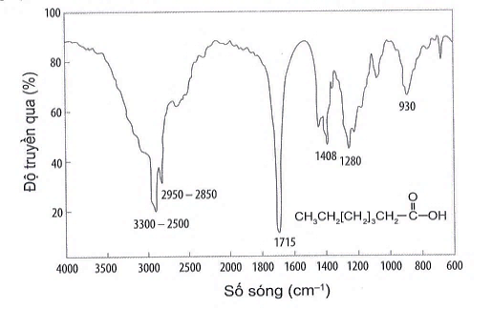
Chỉ ra số sóng hấp thụ đặc trưng của nhóm C=O trên phổ IR là bao nhiêu cm⁻¹?
Đáp án: 1715.
Câu 10. Phổ IR của chất A được cho như dưới đây:
Cho các chất: (1) CH₃CH₂COOH, (2) CH₃CH₂CH₂CHO, (3) CH₃CH₂NHCH₂CH₃ và (4) CH₃COCH₂CH₃. Có bao nhiêu chất A có thể thỏa mãn trong số các chất trên?
Đáp án: 1.
A là chất (3) do trên phổ IR của A có hấp thụ ở 3281 cm⁻¹, là tín hiệu đặc trưng cho liên kết N−H trong phân tử amine; đồng thời không có hấp thụ trong vùng 1750 − 1670 cm⁻¹, là tín hiệu đặc trưng cho hấp thụ của liên kết C=O trong các phân tử carboxylic acid (chất (1)), aldehyde (chất (2)) hay ketone (chất (4)).
Câu 11. Cho các chất có công thức cấu tạo sau:
(1) | (2) | (3) | (4)
Có mấy chất trong các chất trên có tín hiệu trên phổ hồng ngoại ở khoảng tần số 1750 - 1680 cm⁻¹?
Đáp án: 2.

----------HẾT----------

